МИНИСТЕРСТВО ЗДРАВООХРАНЕНИЯ КЫРГЫЗСКОЙ РЕСПУБЛИКИ

Кыргызское общество анестезиологов реаниматологов
Национальный центр кардиологии и терапии имени
академика М.Миррахимова при МЗ КР

Сердечно-легочная реанимация у взрослых

Клиническое руководство

БИшкек – 2025

№ | Раздел
1 | Оглавление | 2
2 | Ключевые слова | 2
3 | Список сокращений | 4
4 | Общая информация | 5
5 | Описание процесса поиска и оценки КР | 8
6 | Методология разработки клинических рекомендаций | 13
7 | Термины и определение | 15
8 | Классификация по МКБ-10 | 18
9 | Диагностика | 19
10 | Базисная СЛР | 23
11 | Расширенная СЛР | 25
12 | СЛР в особых обстоятельствах | 39
 | Гипоксия | 39
 | Гиповолемия (ТОС) | 40
 | Анафилаксия | 41
 | Сепсис | 43
 | Гипо/гиперкалиемия | 44
 | Гипотермия | 49
 | Спасение пострадавших из-под снежных лавин | 54
 | СЛР в условиях высокогорья | 55
 | Гипертермия | 56
 | Тромбозы ( ТЭЛА) | 58
 | Коронавирусная инфекция | 60
 | Отравление токсичными препаратами | 61
 | Остановка сердца в операционной | 67
 | Остановка сердца в кардиохирургии | 68
 | Тампонада сердца | 73
 | Напряженный пневмоторакс | 75
 | Лаборатория катетеризации (ангиоблок) | 76
 | Коронарный тромбоз | 77
 | Отделение диализа | 81
 | Стоматология | 81
 | Транспорт | 82
 | Остановка сердца в спорте | 84
 | Утопление | 85
 | Астма и ХОБЛ | 87
 | Неврологические заболевания | 88
 | Ожирение | 89
 | Беременность | 89
13 | Восстановление спонтанного кровообращения | 92
14 | Постреанимационный период | 94
15 | Критерии прекращения реанимационных мероприятий | 95
16 | Ошибки при СЛР | 97
17 | Профилактика | 98
18 | Обоснование рекомендаций | 99
19 | Список литературы | 101
21 | Приложение А | 102
22 | Приложение Б | 105
23 | Приложение В | 106
24 | Приложение Г | 108
25 | Приложение Д | 110
26 | Приложение Е | 112

Ключевые слова: клиническая смерть, биологическая смерть, базисная сердечно-легочная реанимация, расширенная сердечно-легочная реанимация, непрямой массаж сердца, сердечно-легочная реанимация в особых обстоятельствах, респираторная поддержка, дефибрилляция.

Список сокращений

AHA | Американская ассоциация кардиологов
FiO₂ | Фракция подаваемого кислорода
IHCA | Внутригоспитальная остановка сердца ( In-Hospital cardiac arrest )
OHCA | Внегоспитальная остановка сердца ( Out-of-Hospital cardiac arrest )
PaCO₂ | Парциальное давление углекислого газа в крови
PaO₂ | Парциальное давление кислорода в крови
PetCO₂ | Содержание углекислого газа в выдыхаемом воздухе
SpO₂ | Сатурация крови
АД | Артериальное давление
АНД | Автоматический наружный дефибриллятор
БСЛР | Базисная сердечно-легочная реанимация
ВВ | Внутривенно
ВК | Внутрикостно
ВСК | Восстановление спонтанного кровообращения
ВСС | Внезапная сердечная смерть
ЖТ | Желудочковая тахикардия
ЖТбП | Желудочковая тахикардия без пульса
ИВР | Идиовентрикулярный ритм
КТ | Компьютерная томография
МПК | Механическая поддержка кровообращения
РКИ | Рандомизированные клинические исследования
РСЛР | Расширенная сердечно-легочная реанимация
САД | Систолическое артериальное давление
СЛР (СPR) | Сердечно-легочная реанимация
СрАД | Среднее артериальное давление
ФЖ | Фибрилляция желудочков
ЭКГ | Электрокардиография
ЭМД | Электромеханическая диссоциация
ЭЭГ  ROSC  ОКС  ЧКВ | Электроэнцефалография  Восстановление спонтанного кровообращения;  Острый коронарный синдром;  Чрескожное коронарное вмешательство

Общая информация

Клиническое руководство предназначено для использования медицинскими работниками всех уровней системы здравоохранения Кыргызской Республики (КР),организаторами здравоохранения.
Дата разработки клинического руководства: 2025 г.
Дата последующего рассмотрения клинического руководства: 2028 г.
Состав рабочей группы по разработке клинических руководств:
Руководитель:
Ибраева Нургуль Сапаркуловна – Начальник управления организации медицинской помощи и лекарственной политики Министерства Здравоохранения Кыргызской Республики
Болоталиева Аида Болоталиевна – Главный специалист управления организации медицинской помощи и лекарственной политики Министерства Здравоохранения Кыргызской Республики
Деркембаева Жылдызгуль Садыбакасовна - К.м.н., доцент. Главный внештатный анестезиолог-реаниматолог МЗ КР. Зав.отделением анестезиологии-реаниматологии №1 НГ МЗ КР
Чынгышева Жамиля Амановна - Д.м.н.. доцент. Зав. кафедрой анестезиологии и интенсивной терапии до и последипломного обучения КГМА им. И.К. Ахунбаева
Молдоташова Айке Кенжеевна - К.м.н., доцент. Зав. кафедрой анестезиологии и реаниматологии ФУВ КГМИПиПК им. Даниярова С.Б
Бейшенкулов Медет Таштанович - Д.м.н., профессор. Зав. отделением Ургентной кардиологии НЦКиТ;

Исполнители:
Калиев Каныбек Рыспекович – Научный сотрудник отделения Ургентной кардиологии НЦКиТ
Мамасадык уулу Элмурат - Врач анестезиолог-реаниматолог II категории отд АиР№ 1 НГ МЗ КР, ассистент кафедры анестезиологии-реаниматологии ФУВ КГМИПиПК им. Даниярова С.Б
Мамбеталиева Динара Самагановна - Зав.отделения АиР Городского перинатального центра, врач высшей категории. Старший преподаватель кафедры Госпитальной хирургии КРСУ им. Б.Н.Ельцина

Кийизбаева Лилия Эркинбековна – Зав отделения АиР Чуйского областного родильного дома, врач высшей категории, ассистент анестезиологии и интенсивной терапии до и последипломного обучения КГМА им. И.К. Ахунбаева
Ашыракманова Айжан Доолотбековна – Врач анестезиолог-реаниматолог I категории отд АиР№1 НГ МЗКР, ассистент кафедры хирургических болезней МВШМ
Акималы уулу Арсланбек –Зав отделением АРиИТН НИИХСиТО, врач анестезиолог-реаниматолог I категории
Кубанычбеков Эмирлан Куанычбекович - Врач анестезиолог-реаниматолог II категории отд АРиИТН,научный секретарь НИИХСиТО, ассистент кафедры анестезиологии-реаниматологии КГМА им. И.К. Ахунбаева
Токтосунова Айпери Камильевна – Научный сотрудник отделения Ургентной кардиологии НЦКиТ
Колбай Амантур – Младший научный сотрудник отделения Ургентной кардиологии НЦКиТ
Матанью Нурма Абдукаримович – Врач анестезиолог-реаниматолог отд АиР№ 1 НГ МЗ КР, ассистент кафедры экстренной медицины ФУВ КГМИПиПК им. Даниярова С.Б
Нюгай Родион Дмитриевич – Врач анестезиолог-реаниматолог отд АиР№ 1 НГ МЗ КР

Методологи:
Матоморова Айжамал Аматбековна – руководитель отдела доказательной медицины и медицинских технологий Центра здравоохранения и медицинских технологий при Министерстве здравоохранения Кыргызской Республики.
Саадакбаева Гульмира Асаналиевна - Врач-эксперт отдела доказательной медицины и медицинских технологий Центра здравоохранения и медицинских технологий при Министерстве здравоохранения Кыргызской Республики.

Адрес для переписки с рабочей группой:
Кыргызская Республика, г. Бишкек
Ул. Тоголок Молдо 1/13, 720017
Ул. Тоголок Молдо, 3, 720040
Тел: 996 312 66 06 98 , 996 312 62 56 82
E-mail: urgcard@gmail.ru
E-mail: bchrlt@mail.ru

Рецензенты:
Норузбаева Айгуль Мукашевна – Д.м.н, профессор, зав. отделением хронической сердечной недостаточности НЦКиТ
Барыктабасова Бермет Касымбековна – консультант отдела доказательной медицины МЗ КР по разработке КР/КП. Методолог- эксперт по оценке качества КР/КП,к.м.н

Внешний рецензент:
Миербеков Ергали Маматович - Д.м.н, профессор. Президент Федерации анестезиологов и реаниматологов Республики Казахстан

Протокол рассмотрели и утвердили:

ОПИСАНИЕ ПРОЦЕССА ПОИСКА И ОЦЕНКИ СУЩЕСТВУЮЩИХ КЛИНИЧЕСКИХ РУКОВОДСТВ ПО СЛР У ВЗРОСЛЫХ

Поиск клинических руководств по СЛР у взрослых осуществлялся в международных доступных электронных базах данных в сети Интернет.

СТРАТЕГИЯ ПОИСКА ИНФОРМАЦИИ

Сердечно-лёгочная реанимация (СЛР) остаётся одной из важнейших клинических практик при критических состояниях и остановке кровообращения, особенно в условиях стационара, скорой медицинской помощи и догоспитального этапа. В последние годы международные организации, включая ILCOR, AHA, ERC и ANZCOR, активно обновляют свои рекомендации на основе новых данных, клинических испытаний и систематических обзоров.
В рамках работы мультидисциплинарной экспертной группы было принято решение об обновлении и структурировании клинического протокола по СЛР в соответствии с международными гайдлайнами высокого методологического качества. Основой для разработки протокола стали руководства, созданные с применением принципов доказательной медицины (GRADE), с акцентом на практическую применимость для всех уровней здравоохранения Кыргызской Республики.
При адаптации учитывались не только научные рекомендации, но и реальная доступность ресурсов, уровень подготовки кадров, оснащённость учреждений здравоохранения, а также логистические и географические особенности регионов страны.

Оценка найденных клинических рекомендаций и доказательств
В результате проведённого систематического поиска было выявлено 6 обновлённых клинических руководств по сердечно-лёгочной реанимации (СЛР), содержащих актуальную и релевантную информацию, соответствующую целям и задачам, поставленным рабочей группой. Подробные характеристики отобранных источников представлены в таблице «Характеристика отобранных клинических руководств». В качестве основы для адаптации были выбраны руководства, разработанные ведущими международными организациями: Соединёнными Штатами Америки (AHA), Европейским советом по реанимации (ERC),Великобританией(British Journal of Anaesthesia, BMJ Best Practice) ,странами Африки (African Journal of Emergency Medicine),Австралией (ANZCOR) и Международным консенсусом по СЛР (ILCOR)
Найденные электронные базы данных по клиническим руководствам и практическим рекомендациям
Таблица 1.

№ | Страна / Организация | Название источника | Ссылка / Примечание
 | США | American Heart Association (AHA) Guidelines for Cardiopulmonary Resuscitation (CPR) and Emergency Cardiovascular Care 2020 | https://cpr.heart.org/en/resuscitation-science/cpr-and-ecc-guidelines
 | Европа | European Resuscitation Council Guidelines 2021: Adult advanced life support. | https://cprguidelines.eu/assets/guidelines/European-Resuscitation-Council-Guidelines-2021-
 | США | Mayo Clinic Proceedings, 2000 – Hypoxia | https://www.mayoclinicproceedings.org/article/S0025-6196(11)63405-1
 | Африка | African Journal of Emergency Medicine, 2017 – Hypovolemia | https://www.sciencedirect.com/science/article/pii/S2211419X17300766
 | США | Journal of Allergy and Clinical Immunology, 2015 – Anaphylaxis | https://www.jacionline.org/article/S0091-6749(14)01702-2
 | Великобритания | BMJ Open, 2018 – Sepsis | https://bmjopen.bmj.com/content/8/9/e021932
 | США | Shock Journal, 2017 – Hyperkalemia | https://journals.lww.com/shockjournal/Abstract/2017/05000/Hyperkalemia_and_its_management_in_critical_care.12.aspx
 | Европа | Resuscitation, 2016 – Hypothermia | https://www.resuscitationjournal.com/article/S0300-9572(15)00439-2
 | Европа | Resuscitation, 2016 – Avalanche rescue | https://www.resuscitationjournal.com/article/S0300-9572(15)00439-2
 | Европа | Resuscitation, 2020 – Hyperthermia | https://www.resuscitationjournal.com/article/S0300-9572(20)30132-5/
 | Великобритания | British Journal of Anaesthesia, 2018 – Malignant Hyperthermia | https://bjanaesthesia.org/article/S0007-0912(18)30318-2
 | Европа | European Heart Journal, 2019 – Pulmonary Embolism | https://academic.oup.com/eurheartj/article/41/4/543/5556136
 | Европа | European Heart Journal, 2020 – Coronary Thrombosis | https://academic.oup.com/eurheartj/article/41/3/318/5556138
 | США | JAMA Cardiology, 2017 – Cardiac Tamponade | https://jamanetwork.com/journals/jamacardiology/fullarticle/2613206
 | США | Critical Care Medicine, 2016 – Tension Pneumothorax | https://journals.lww.com/ccmjournal/Fulltext/2016/09000/Tension_Pneumothorax__Pathophysiology_and.33.aspx
 | США | Clinical Toxicology, 2020 – Toxic Drug Overdose | https://www.tandfonline.com/doi/full/10.1080/15563650.2020.1740146
 | Европа | Resuscitation, 2021 – Operating Room Arrest | https://www.resuscitationjournal.com/article/S0300-9572(21)00234-3
 | Австралия | Kidney International, 2019 – Dialysis Arrest | https://www.kidney-international.org/article/S0085-2538(19)30205-4
 | Великобритания | British Dental Journal, 2018 – Dental CPR | https://www.nature.com/articles/sj.bdj.2018.1115
 | США | Aviation Space and Environmental Medicine, 2016 – In-Flight Arrest | https://pubmed.ncbi.nlm.nih.gov/27159114/
 | Великобритания | BMJ Best Practice – COVID-related Hypoxia | https://bestpractice.bmj.com/topics/en-gb/3000168
 | Европа | Resuscitation, 2020 – Drowning | https://www.resuscitationjournal.com/article/S0300-9572(20)30205-7
 | Австралия | Australian and New Zealand Committee on Resuscitation  (ANZCOR)  2021 | https://www.anzcor.org/home/basic-life-support/guideline-8-cardiopulmonary-resuscitation-cpr/
 | США | UpToDate: Advanced Cardiac Life Support in Adults  2024 | https://www.uptodate.com/contents/advanced-cardiac-life-support-acls-in-adults
 | США | UpToDate: Post-cardiac arrest care  2023 | https://www.uptodate.com/contents/initial-assessment-and-management-of-the-adult-post-cardiac-arrest-patient
 | США | UpToDate: Emergency Cricothyrotomy  2022 | https://www.uptodate.com/contents/emergency-cricothyrotomy-cricothyroidotomy
 | США | UpToDate: Extraglottic Devices and Difficult Airway  2023 | https://www.uptodate.com/contents/extraglottic-devices-for-emergency-airway-management-in-adults
 | США | UpToDate: Anaphylaxis — Emergency Treatment  2024 | https://www.uptodate.com/contents/anaphylaxis-emergency-treatment

Характеристика отобранных клинических рекомендаций по Сердечно-легочной реанимации у взрослых

Таблица 2.

№ | Название руководства | Качество | Новизна | Применимость | Варианты действий
 | American Heart Association Guidelines for CPR and ECC  2020 | + | + | +/- | Рекомендации по ALS
 | European Resuscitation Council Guidelines 2021: Adult advanced life support. | + | + | + | Рекомендации по BLS
 | European Resuscitation Council Guidelines 2021: Cardiac arrest in special circumstances | + | + | +/- | Рекомендации по СЛР  в особых обстоятельствах, особых ситуациях и у особых категорий больных
 | International Consensus on Cardiopulmonary Resuscitation and Emergency  2022 | + | + | + | Рекомендации по СЛР при утоплении
 | International Consensus on Cardiopulmonary Resuscitation and Emergency Cardiovascular Care Science With Treatment Recommendations: Summary From the Basic Life Support; Advanced Life Support; Pediatric Life Support; Neonatal Life Support; Education, Implementation, and Teams; and First Aid Task Forces 2024 | + | + | +/- | Рекомендации по ALS с некоторыми обновлениями
 | ANZCOR Guidelines  Cardiopulmonary Resuscitation (CPR) 2021 | + | + | +/- | Рекомендации по СЛР  в особых обстоятельствах  с некоторыми обновлениями

Методология разработки клинических рекомендаций

В настоящем документе представлены актуальные на сегодняшний день рекомендации по проведению сердечно-легочной реанимации. Рекомендации разрабатывались для помощи врачу в выборе оптимальной стратегии лечения с учетом его возможного влияния на исходы, а также с учетом соотношения пользы и риска. При разработке данных рекомендаций все участники рабочей группы руководствовались принципами доказательной медицины. Для оценки практической значимости и обоснованности предложенных подходов использованы следующие классы рекомендаций и уровни доказательности данных по GRADE (табл. 3 и 4).

Классы рекомендаций

Таблица 3.

Класс | Определение
Класс I | Данный метод лечения/диагностический подход должен быть использован, польза от его применения существенно превышает сопутствующие риски
Класс IIa | Применение данного метода лечения/диагностического подхода целесообразно, польза от его применения превышает сопутствующие риски
Класс IIb | Данный метод лечения/диагностический подход может быть использован в определённых ситуациях, польза от его применения превышает сопутствующие риски или сопоставима с ними
Класс III | Данный метод лечения/диагностический подход не должен быть использован, т.к. он не оказывает пользы или может причинить вред.

Уровни доказательности данных

Таблица 4.

Класс | Определение
Уровень А | Доказательства получены в нескольких рандомизированных контролируемых исследованиях или мета-анализах этих исследований
Уровень B-R | Доказательства получены в одном рандомизированном контролируемом клиническом исследовании или крупных не рандомизированных исследованиях
Уровень B-NR | В основе клинической рекомендации лежат результаты небольших нерандомизированных исследований, данные регистров, метаанализы данных исследований
Уровень C-LD | В основе клинической рекомендации лежат результаты небольших нерандомизированных исследований, данные регистров, с ограничениями метаанализы данных исследований
Уровень С-ЕО | В основе клинической рекомендации лежит консенсус экспертов

ЦЕЛЬ И ЗАДАЧИ РУКОВОДСТВА

Цель:

Обеспечение стандартизированного подхода к оказанию экстренной медицинской помощи пациентам с остановкой кровообращения путём повышения знаний, умений и практических навыков медицинских работников всех уровней здравоохранения Кыргызской Республики в проведении сердечно-лёгочной реанимации с учётом актуальных международных рекомендаций и принципов доказательной медицины.

Задачи:

1. Внедрение в практику единых, научно-обоснованных алгоритмов СЛР в соответствии с современными международными стандартами (AHA, ERC, ILCOR).
2. Обеспечение системного подхода к диагностике, своевременному началу и эффективному проведению мероприятий сердечно-лёгочной реанимации на догоспитальном и госпитальном этапах.
3. Повышение эффективности взаимодействия между уровнями здравоохранения при проведении СЛР, включая своевременное принятие решений о транспортировке, подключении к ИВЛ, дефибрилляции и медикаментозной поддержке.
4. Снижение летальности и улучшение долгосрочных исходов у пациентов с остановкой сердца путём повышения качества оказания неотложной помощи.

Целевая группа руководства

Данное клиническое руководство предназначено для использования медицинскими работниками всех уровней системы здравоохранения Кыргызской Республики (КР), оказывающими помощь пациентам в условиях сердечно-легочной реанимации (СЛР) при различных клинических состояниях.

Ожидаемые результаты применения клинического руководства:

- Повышение уровня знаний и компетенций медицинских работников всех специальностей в области СЛР, что приведет к улучшению качества оказания неотложной медицинской помощи;
- Обеспечение единого алгоритма действий при проведении СЛР, что позволит повысить эффективность диагностики, лечения и реабилитации пациентов в экстренных ситуациях;
- Снижение числа осложнений и летальности при проведении реанимации, что будет способствовать улучшению клинических исходов;
- Оптимизация ресурсов здравоохранения, снижение материальных затрат и сокращение времени на реанимационные мероприятия, что приведет к экономии как для пациента, так и для системы здравоохранения в целом.

Декларация конфликта интересов

Перед началом работы по созданию данного клинического протокола все члены рабочей группы дали согласие сообщить в письменной форме о наличии финансовых взаимоотношений с фармацевтическими компаниями. Никто из членов авторского коллектива не имел коммерческой заинтересованности или другого конфликта интересов с фармацевтическими компаниями или другими организациями, осуществляющими производство лекарственных препаратов указанных в протоколе.

Содержание клинического протокола соответствует имеющимся на момент разработки данным доказательной медицины, данным действующих смежных Клинических Руководств и Клинических Протоколов, действующих на территории Кыргызской Республики, а также международным рекомендациям, принятым ведущими профильными организациями.

Термины и определения

Остановка кровообращения – прекращение механической насосной активности сердца, проявляющееся отсутствием пульса на магистральных артериях в течение 10 и более секунд.
Остановка дыхания (апноэ) – определяется как непроизвольно возникшее прекращение дыхательных движений более 10 секунд.
Клиническая смерть – обратимое состояние, характеризующееся остановкой кровообращения и дыхания, сопровождающееся глубоким угнетением сознания и рефлексов.
Биологическая смерть (необратимая гибель человека) – необратимое прекращение жизнедеятельности организма, характеризующееся стойким глубоким нарушением (атоническая кома) сознания, отсутствием кровообращения и дыхания, наличием ранних и (или) поздних трупных изменений
Признаки биологической смерти:
1. Стойкое отсутствие сердечной деятельности, кровообращения и дыхания в течение 30 и более минут.
2. Помутнение роговицы и зрачка, образование треугольников высыхания (пятен Лярше).
3. Появление симптома «кошачьего глаза» (при сдавлении глазного яблока зрачок трансформируется в вертикальную веретенообразную щель).
4. Снижение температуры тела (1 градус через каждый час после наступления смерти) становится достоверным через 2­4 часа и позже.
5. Трупные пятна – начинают формироваться через 2-4 часа после остановки сердца и кровообращения.
6. Трупное окоченение (посмертное сокращение скелетных мышц "сверху­вниз" – появляется через 2­4 часа после остановки кровообращения, достигает максимума к концу первых суток и самопроизвольно проходит на 3-4 сутки.
Указанные признаки не являются основанием для констатации биологической смерти при их возникновении в условиях глубокого охлаждения (температура тела + 32°С) или на фоне действия угнетающих центральную нервную систему лекарственных средств.
Сердечно-легочная реанимация (СЛР) – комплекс лечебных мероприятий, направленных на восстановление адекватной циркуляции и вентиляции. СЛР подразделяют на базовую и расширенную.

Базисная сердечно-легочная реанимация – комплекс лечебных мероприятий, направленных на восстановление эффективной вентиляции и адекватной циркуляции, которые включают в себя только неинвазивную искусственную вентиляцию легких
(методики «рот в рот», «рот в нос») компрессии грудной клетки (КГК). Методы базисной
реанимации не требуют никакой специальной аппаратуры и медикаментов и могут быть применены в любых условиях. Используемые для поддержания проходимости дыхательных путей и вентиляции способы базисной СЛР являются неинвазивными.
Спасатели во время проведения базовой СЛР могут пользоваться лицевой маской для вентиляции изо рта в маску.

Расширенная СЛР (проводится медицинскими работниками) – это расширение базисной реанимации применением инвазивных методик для восстановления эффективного дыхания и кровообращения.
Инвазивные методики обеспечения свободной проходимости дыхательных путей и ИВЛ включают эндотрахеальную интубацию или крикотиреотомию (коникотомию) и вентиляцию ручным самораздувающимся мешком (мешком Амбу) или аппаратом ИВЛ.
Расширенная поддержка кровообращения предполагает внутривенное, а при невозможности сосудистого доступа, или дополнительно к нему, возможно, внутрикостное, эндотрахеальное введение медикаментов, экстренное наложение сердечно­легочного шунта и открытый массаж сердца. При экстренном шунтировании кровь забирается через канюлю в яремной или бедренной вене, прокачивается через экстракорпоральный мембранный оксигенатор и затем возвращается через канюлю в бедренную артерию.

СЛР в особых обстоятельствах — это комплекс реанимационных мероприятий, проводимых при остановке сердца в условиях, отклоняющихся от типичных, и требующих адаптации стандартных протоколов с учётом специфики клинической ситуации, состояния пациента или внешних факторов

Восстановление спонтанного кровообращения предполагает восстановление пульса на магистральных артериальных сосудах у пациентов с остановкой дыхания, несмотря на ее продолжительность.
Восстановление спонтанной вентиляции ‒это восстановление спонтанных дыхательных движений, обеспечивающих возможность восстановления адекватного газообмена.

- Краткая информация

  - Определение

Внезапная остановка сердечной деятельности (остановка сердца, остановка
кровообращения) – это прекращение механической работы сердца с утратой сердцем насосной функции на фоне стабильного состояния пациента. Внезапная остановка сердца чаще проявляется на ЭКГ фибрилляцией желудочков или желудочковой тахикардией без пульса с последующим исходом в асистолию, реже – асистолией или электрической активностью без пульса.
  - Этиология
Основные причины остановки кровообращения:
- Острый коронарный синдром
- Тромбоэмболия легочной артерии
- Острое нарушение мозгового кровообращения (гипоксия, ацидоз)
- Травмы (гиповолемия, напряженный пневмоторакс, тампонада сердца)
- Гипо-/гиперкалиемия
- Гипотермия
- Воздействие токсинов
Острый коронарный тромбоз, обусловленный тромбозом коронарных артерий или коронарной болезнью сердца, является частой причиной внезапной остановки сердца. Диагностика и лечение ОКС, как правило, проводится после восстановления сердечной деятельности. При безуспешных попытках достичь восстановления сердечной деятельности и подозрении на ОКС выполняется тромболизис, экстренная коронарография и по медицинским показаниям чрескожное коронарное вмешательство (при наличии возможности).
Тромбоэмболия легочной артерии является частой причиной тромбоэмболической или механической обструкции кровообращения. При подозрении на ТЭЛА и отсутствии медицинских противопоказаний проводится тромболизис.
Гиповолемия, как правило, является следствием тяжелой острой кровопотери (например, вследствие травмы, кровотечения из желудочно-кишечного тракта или разрыва аневризмы аорты). Показано быстрое восполнение объема циркулирующей крови, а также экстренное медицинское вмешательство по остановке кровотечения.
Гиперкалиемия, гипокалиемия, гипокальциемия, ацидемия и другие метаболические расстройства выявляются при лабораторном исследовании крови или предполагаются по данным анамнеза (например, у пациентов с почечной недостаточностью).
Гипотермию следует заподозрить на основании данных анамнеза, в том числе в случае утопления.
Напряженный пневмоторакс как причина остановки сердечной деятельности предполагается в следующих ситуациях:
- после травмы грудной клетки или тяжелой сочетанной травмы;
- после катетеризации подключичной вены;
- после медицинского вмешательства на органах грудной клетки.
Диагноз подтверждается при помощи УЗИ, рентгенографии органов грудной клетки или КТ. При подтверждении диагноза выполняется торакоцентез и дренирование плевральной полости. В случае остановки сердца на фоне тяжелой травмы при подозрении на напряженный пневмоторакс выполняется двусторонний торакоцентез с целью декомпрессии.
Тампонада сердца развивается в результате сдавления сердца патологически нарастающим объемом жидкости в полости перикарда (кровь, экссудат, транссудат) с развитием острого расстройства кровообращения и последующей остановкой сердечной деятельности. Тампонада сердца, как возможная причина остановки сердечной деятельности, предполагается на основании анамнеза (ранний послеоперационный период после медицинского вмешательства на органах грудной клетки, в том числе ангиографических и внутриполостных вмешательств, острейший период инфаркта миокарда, травма грудной клетки и другие). С целью исключения тампонады сердца при наличии возможности в экстренном порядке выполняется УЗИ полости перикарда на предмет наличия жидкости и ее количества в полости перикарда. В случае подтверждения диагноза выполняется пункция перикарда или дренирование полости перикарда. Проникающая травма грудной клетки в проекции сердца в случае развития остановки сердечной деятельности является медицинским показанием к торакотомии, в том числе в процессе проведения СЛР.
Острое отравление, как причина остановки сердечной деятельности, предполагается по данным анамнеза или лабораторных исследований. Независимо от предполагаемой причины остановки сердечной деятельности, осуществляется СЛР.

  - Эпидемиология

- Частота внезапной смерти в Европе составляет 55-113 случаев на 100 000 человек в год или 350—700 тысяч в год.
- В 20-50 % случаев внезапной смерти механизмом остановки кровообращения является развитие фибрилляции желудочков (ФЖ) или желудочковой тахикардии без пульса (ЖТ).
- Частота регистрации ФЖ в качестве первичного механизма остановки кровообращения при внезапной смерти увеличилась до 76 % с распространением в США и Европе доступной дефибрилляции с использованием автоматических наружных дефибрилляторов —AНД. Раннее применение дефибрилляции с использованием АНД повышает уровень выживаемости до 50 –70 %.

  - Классификация по МКБ-10:

IX. Болезни системы кровообращения (I 00 – I 99)
Другие болезни сердца (I 30 – I 52)
I 46 Остановка сердца
I 46.0 Остановка сердца с успешным восстановлением сердечной деятельности
I 46.1 Внезапная сердечная смерть, так описанная
I 46.9 Остановка сердца неуточненная

1.5 Классификация
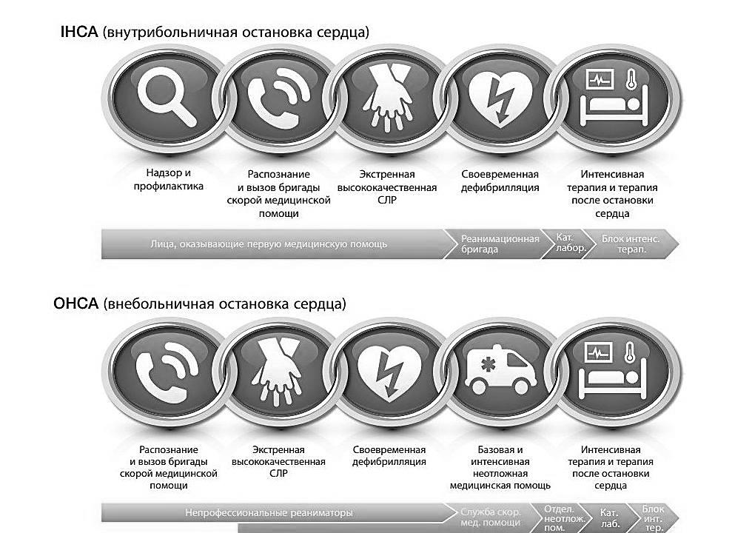
Начать СЛР и перевод в ОРИТ

- Диагностика

Клиническими признаками внезапной остановки сердца (кровообращения) являются:
- отсутствие сознания;
- отсутствие реакции пациента на раздражители;
- отсутствие пульса на крупных артериях;
- наличие апноэ или агонального дыхания.
Алгоритм немедленных действий медицинского работника при потере сознания или коллапсе пациента:
- если медицинский работник видел, как пациент потерял сознание или обнаружил пациента без сознания, необходимо позвать на помощь (громким голосом, экстренным звонком), затем проверить наличие реакции пациента на звук. При наличии признаков жизни выполняется быстрая оценка клинического состояния пациента, обеспечивается подача ему кислорода, мониторинг витальных функций организма (АД, ЧСС, ЭКГ, SpO2) и обеспечивается венозный доступ;
- у пациентов с судорогами есть подозрение на остановку кровообращения;
- при отсутствии реакции пациента для оценки витальных функций организма руководствуются алгоритмом С-А-В (C – Circulation, А – Airway, B – breathing). При видимых признаках жизнеугрожающего кровотечения немедленно обеспечивается гемостаз
С – оценивается наличие признаков кровообращения в течение не более 10 секунд. Определение пульса на сонных артериях или на других крупных артериях является неточным методом подтверждения наличия или отсутствия кровообращения. При отсутствии у пациента признаков жизни (сознание, целенаправленные движения, нормальное дыхание или кашель) или при сомнениях в наличии пульса, проводится СЛР.
А – пациент укладывается на спину, обеспечивается проходимость дыхательных путей: «открывание» дыхательных путей: кончиками пальцев, помещенных под выступающую точку подбородка, подбородок поднимается вверх, или используется тройной прием Сафара (запрокидывание головы, открывание рта и выдвижение вперед нижней челюсти); при подозрении на травму шейного отдела позвоночника проходимость дыхательных путей обеспечивается при выдвижении нижней челюсти или поднятии подбородка одновременно со стабилизацией ассистентом шеи и головы по одной линии (маневр MILS – manual in-line stabilisation). Если жизнеугрожающая обструкция дыхательных путей не разрешилась, применяется запрокидывание головы с минимальной амплитудой до открытия дыхательных путей. Устранение обструкции дыхательных путей имеет приоритет перед потенциальным повреждением шейного отдела позвоночника;
В – для оценки нормального дыхания используется алгоритм «вижу, слышу, ощущаю» в течение не более 10 секунд (движения грудной клетки; наличие дыхания через открытый рот пациента; движение воздуха изо рта пациента, ощущаемое кожей щеки или ладонной поверхности кисти медицинского работника). СЛР начинается во всех случаях, когда пациент находится без сознания и имеет патологическое дыхание;

Также допустимым остается применение подхода ABCDE:

Подход ABCDE обеспечивает структуру для систематической и организованной оценки пациентов с острыми заболеваниями для быстрого выявления опасных для жизни состояний и проведения неотложного вмешательства:
A - Воздушные пути: проведите проверку на наличие любых препятствий движению воздуха в легких и при их наличии устраните их
B - Дыхание: обеспечьте удовлетворительное движение воздуха в легких
C - Кровообращение: оцените наличие удовлетворительной перфузии для доставки кислорода в ткани; проведите проверку на наличие признаков опасного для жизни кровотечения
D - Функции ЦНС: оцените функции мозга и позвоночника и обеспечьте их защиту
E - Воздействия: выявите все повреждения и любые средовые угрозы и предотвратите гипотермию.
Данный пошаговый подход призван обеспечить раннее выявление и лечение опасных для жизни состояний в порядке их приоритетности. При обнаружении нарушений на любом из этих этапов проблему необходимо решить немедленно, прежде чем переходить к следующему шагу. Подход ABCDE необходимо реализовать в первые 5 минут и повторять при изменении или ухудшении состояния пациента.

ЭКГ при остановке кровообращения:

Ритмы, подлежащие дефибрилляции:
Крупноволновая фибрилляция желудочков

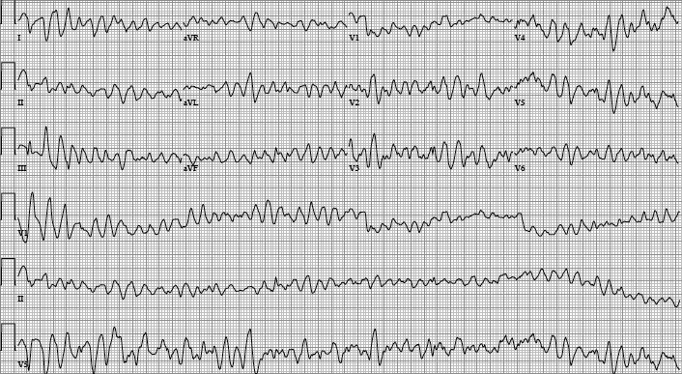

Желудочковая тахикардия без пульса
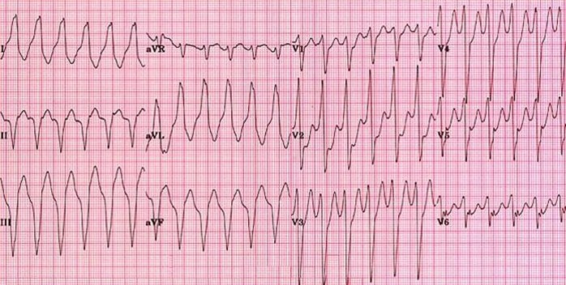

Ритмы, не подлежащие дефибрилляции:
Асистолия
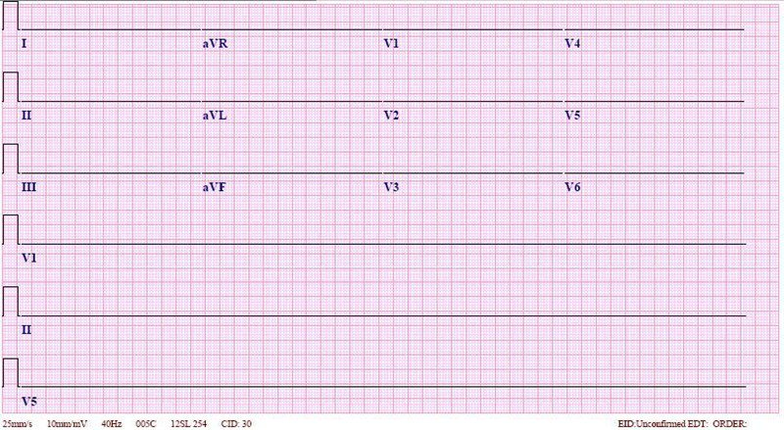

Мелковолновая фибрилляция желудочков

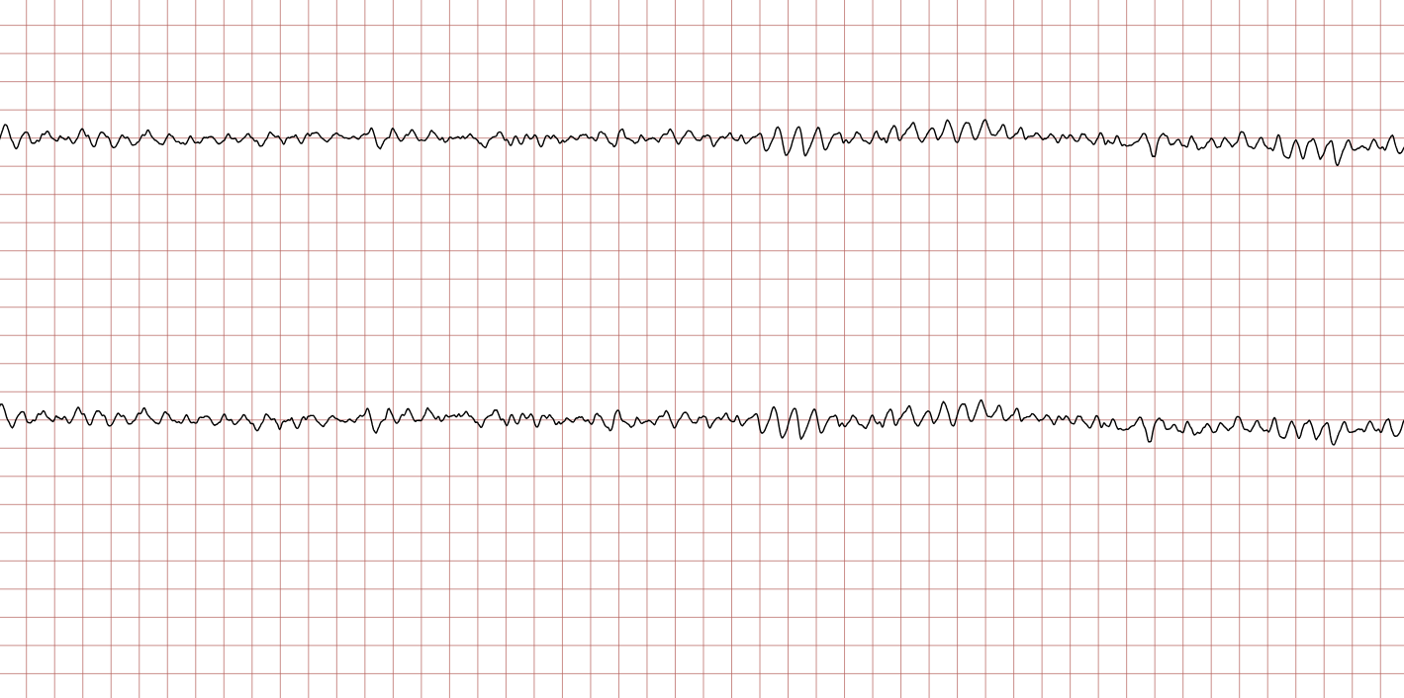

Идиовентрикулярный ритм

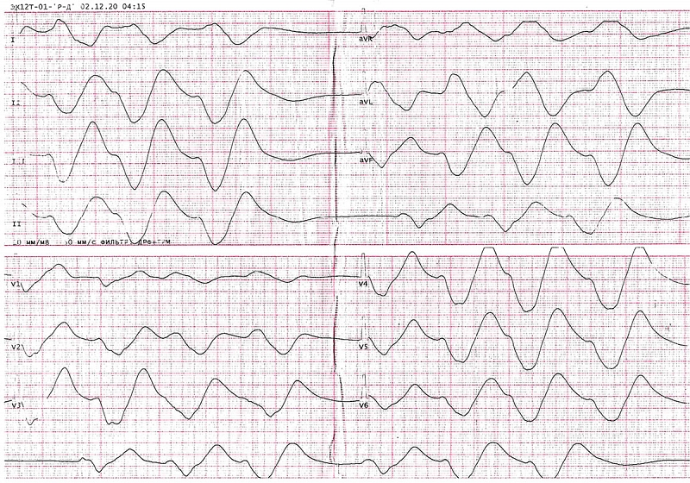

- Лечение

  - Базисная сердечно-легочная реанимация (Basic Cardiac Life Support)
Алгоритм при базисной сердечно-легочной реанимации

Последовательность действий |  | Техническое описание
БЕЗОПАСНОСТЬ
Убедитесь, что вы, пострадавший и все окружающие в безопасности.
РЕАКЦИЯ  Проверьте ответную реакцию пострадавшего |  | Осторожно встряхните его за плечо и громко спросите: «Вы в порядке?»  Если он реагирует, оставьте его в том положении, в котором нашли, если никакой опасности более нет; постарайтесь понять, что с ним не так и при необходимости помогите;  оценивайте его состояние регулярно
ДЫХАТЕЛЬНЫЕ ПУТИ  Откройте дыхательные  Пути |  | Переверните пострадавшего на спину и откройте его дыхательные пути, разогнув шею и подняв подбородок.  Положите свою руку ему на лоб и осторожно разогните голову назад; кончиками пальцев, размещенными под подбородком, подняв  нижнюю челюсть, откройте дыхательные пути.
ДЫХАНИЕ  Наблюдайте, слушайте и  ощущайте нормальное  дыхание |  | В первые несколько минут остановки сердца у пострадавшего может сохраняться очень слабое дыхание, или могут быть редкие, медленные и шумные вздохи (агональное дыхание).  Не путайте их с нормальным дыханием. Наблюдайте, слушайте и ощущайте, нормально ли дыхание не более 10 сек.  При любых сомнениях в нормальности дыхания нужно действовать так, как если дыхание не нормально и приготовиться начать  СЛР
КРОВООБРАЩЕНИЕ  Начинайте компрессии  грудной клетки |  | Встаньте на колени сбоку от пострадавшего  Установите основание одной ладони в центре грудной клетки пострадавшего.  Установите основание другой вашей ладони поверх первой.  Сомкните пальцы ваших рук и убедитесь, что давление не приходится на ребра пострадавшего.  Ваши руки должны оставаться прямыми.  Займите вертикальное положение над грудной  клеткой пострадавшего и нажмите на грудину не менее, чем на 5 см, но не более, чем на 6 см.  После каждой компрессии снимайте давление на грудную клетку полностью, не теряя контакта между вашими руками и грудиной.  Повторяйте это с частотой не менее 100—120 в мин
Комбинируйте компрессии грудной клетки с искусственными вдохами |  | Продолжайте компрессии грудной клетки и  искусственные вдохи в соотношении 30:2.
При ФЖ/ЖТбП немедленно проведите дефибрилляцию |  | Убедитесь, что никто не прикасается к больному  После дефибрилляции продолжите СЛР

  - Расширенная сердечно-легочная реанимация (Advanced Cardiac Life Support)

Алгоритм расширенной СЛР
1
Приступите к СЛР
- Подайте кислород
- Подсоедините монитор/дефибриллятор

Нет
Да
Требуется дефибрилляция?

9
2
Асистолия/ИВР/ЭМД
ФЖ/ЖТ без пульса

3
Адреналин срочно
Разряд
4
СЛР 2 мин
- Обеспечьте доступ ВВ/ВК
СЛР 2 мин
- Обеспечьте доступ ВВ/ВК
- Вводите адреналин каждые 3-5 мин
- При необходимости используйте интубационную трубку, капнографию
10

Требуется дефибрилляция?
Нет

Да
5
Разряд
Да
6
Требуется дефибрилляция?
СЛР 2 мин
- Вводите адреналин каждые 3-5 мин
- При необходимости заинтубировать, начать капнографию

Нет

Нет
Требуется дефибрилляция?
11
СЛР 2 мин
- Корригируйте обратимые причины
Да
7
Разряд
8
Нет
Да
СЛР 2 мин
- Введите амиодарон или лидокаин
- Корригируйте обратимые причины
Требуется дефибрилляция?

12
Перейдите к шагу 5 или 7

- При отсутствии признаков восстановления спонтанного кровообращения (ВСК) перейдите к шагу 10 или 11
- При ВСК переходите к терапии постреанимационного периода
- При необходимости продолжите реанимационные мероприятия

Основные рекомендации

Лечение внутрибольничной остановки кровообращения
• Больничная система должна обеспечить распознавание остановки кровообращения, немедленное начало СЛР и при необходимости проведение ранней дефибрилляции (<3 мин).
• Весь персонал больницы должен быть в состоянии быстро распознать остановку кровообращения, вызвать помощь, начать СЛР и провести дефибрилляцию (присоединить АНД и следовать инструкциям АНД или использовать ручной дефибриллятор).
• Больницам следует стандартизировать реанимационное оборудование.
Начинать базисные реанимационные мероприятия как можно раньше.

Компрессии грудной клетки

Рекомендации | Класс | Уровень
При выполнении компрессии грудной клетки спасатель должен положить ладонь одной руки на середину груди пострадавшего (нижнюю половину грудины), а ладонь другой руки поверх первой так, чтобы ладони перекрывали друг друга. | I | C-LD
Реанимационные мероприятия, как правило, следует проводить там, где находится пострадавший, при условии, что в этом месте можно безопасно и эффективно провести высококачественную СЛР. | I | C-EO
Предпочтительно проводить СЛР на твердой поверхности и в положении пострадавшего лежа на спине, когда это возможно. | II a | C-LD
Когда пострадавшего нельзя поместить в положение лежа на спине, для спасателей может быть разумным провести СЛР, когда пострадавший находится в прон-позиции, особенно у госпитализированных пациентов с интубированными дыхательными путями. | II b | C-LD
Во время ручной СЛР спасатели должны выполнять сжатие грудной клетки на глубину не менее 5 см для среднего взрослого, избегая при этом чрезмерной глубины сжатия грудной клетки (более 6 см). | I | B-NR
У взрослых спасателям целесообразно выполнять компрессионные сжатия грудной клетки со скоростью от 100 до 120 ударов в минуту. | II a | B-NR
Спасателям не нужно опираться на грудную клетку между компрессиями, чтобы обеспечить полное расправление грудной клетки у взрослых при остановке сердца. | II a | C-LD
Может быть разумным выполнять компрессию грудной клетки так, чтобы время сжатия грудной клетки и время расправления были примерно одинаковыми. | II b | C-EO

Непрямой массаж сердца

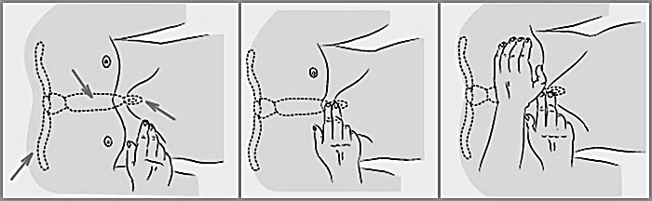

Расправление грудной клетки при непрямом массаже грудной клетки

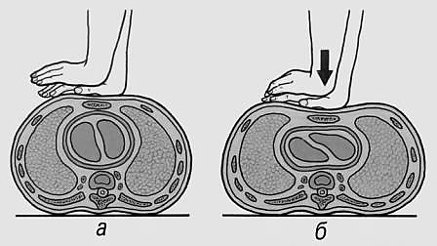

а – расправление грудной клетки, б – компрессия грудной клетки

Открытие дыхательных путей

Рекомендации | Класс | Уровень
Врач должен использовать маневр «запрокидывание головы - подъем подбородка», чтобы открыть дыхательные пути пациента, при отсутствии подозрений на травму шейного отдела позвоночника. | I | C-EO
Использование дополнительных дыхательных путей (например, ротоглоточных и/или носоглоточных дыхательных путей) может быть разумным для пациентов без сознания (не отвечающих на реакцию) без кашля или рвотного рефлекса для облегчения вентиляции с мешка Амбу. | II b | C-EO
При наличии известного или подозреваемого перелома основания черепа или тяжелой коагулопатии предпочтение отдается ротовым дыхательным путям по сравнению с носоглоточными дыхательными путями. | II a | C-EO
Рутинное использование давления перстневидного хряща при остановке сердца у взрослых не рекомендуется. | III | C-LD

Показания для использования экстраглоттных устройств:
– невозможность интубации при сохранной спонтанной вентиляции,
– «невозможно интубировать — невозможно вентилировать» (CICV),
– отсутствие навыка интубации у присутствующего специалиста,
– догоспитальный этап (СЛР, кома),
– временное обеспечение проходимости до прибытия более квалифицированной помощи.

Открытие дыхательных путей при травме шейного отдела
.
Рекомендации | Класс | Уровень
В случае подозрения на травму шейного отдела позвоночника медицинским работникам следует открыть дыхательные пути с помощью выдвижения челюсти без запрокидывания головы. | I | C-EO
При травме головы и шеи следует выполнить маневр с запрокидыванием головы и подъемом подбородка, если дыхательные пути не могут быть открыты с помощью выдвижения челюсти и введения воздуховода. | I | C-EO
При травмах головы и шеи непрофессиональные спасатели не должны использовать иммобилизующие устройства, поскольку их использование неподготовленными спасателями может быть вредным. | III | C-LD

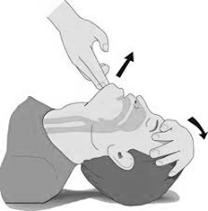
Маневр «запрокидывания головы - подъем подбородка»

Искусственная вентиляция легких

Базовая ИВЛ
Рекомендации | Класс | Уровень
Для взрослых с остановкой кровообращения, которым проводится искусственная вентиляция легких, приемлемым является дыхательный объем приблизительно от 500 до 600 мл или объем, достаточный для видимого подъема грудной клетки. | II a | C-LD
Пациентам без интубации целесообразно проводить дыхание через рот с использованием мешка Амбу. | II a | C-EO
Спасателям следует избегать чрезмерной вентиляции (слишком много вдохов или слишком большой объем) во время СЛР. | III | C-LD
Спасателю целесообразно использовать технику ИВЛ «рот в нос» если вентиляция через рот невозможна | II а | C-LD
Пострадавшему с трахеостомой, которому требуется искусственное дыхание, может быть целесообразным использование техники ИВЛ «рот-стома», либо лицевой маски-стома (предпочтительнее детская маска) | II b | C-EO
Рекомендации по вентиляции у пациентов со спонтанным кровообращением
(остановка дыхания)
Если пострадавшему при наличии спонтанного кровообращения (т. е. сильным и легко прощупываемым пульсом) требуется поддержка вентиляции, целесообразно делать искусственное дыхание с частотой примерно 1 вдох каждые 6 с или примерно 10 вдохов в минуту. | II b | C-LD

Интубация трахеи

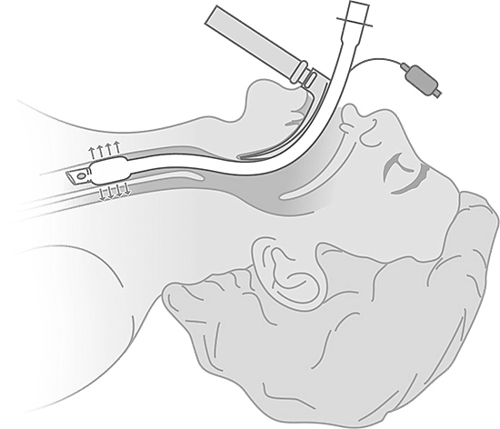

Дыхательные пути и вентиляция
• Во время СЛР начните с основных методов обеспечения проходимости дыхательных путей и постепенно увеличивайте в соответствии с навыками спасателя, пока не будет достигнута эффективная вентиляция.
• Интубация трахеи проводится опытными реаниматологами. По мнению экспертов, высокий уровень успеха составляет более 95% после двух попыток интубации.
• Стремитесь к тому, чтобы перерыв в компрессии грудной клетки при интубации трахеи составлял менее 5 с.
• Используйте прямую или видеоларингоскопию для интубации трахеи в соответствии с местными протоколами и опытом реаниматолога.
• Использовать видеоларингоскопию как метод выбора при ожидаемой трудной интубации
• Используйте капнографию, чтобы подтвердить положение эндотрахеальной трубки.
• Во время СЛР давайте максимально возможный объем вдыхаемого кислорода.
• Делайте каждый вдох в течение 1 с, чтобы добиться видимого подъема грудной клетки.
• После установки трахеальной трубки или ларингеальной маски вентилируйте легкие с частотой 10 дыханий в 1 минуту и продолжайте компрессию грудной клетки, не делая пауз во время вентиляции. Если при использовании ларингеальной маски утечка воздуха приводит к неадекватной вентиляции, приостановите компрессии для проведения вентиляции, используя соотношение компрессии-вентиляции 30:2

Системная оценка трудных дыхательных путей по шкалам LEMON и MOANS

Компонент | Название | Что оценивается | Ключевые признаки риска
L | Look externally (Осмотрите внешне) | Оценка внешнего вида пациента | Травма лица, борода, ожирение, ретрогнатия, крупные зубы, ожоги
E | Evaluate 3-3-2 rule (Оценка по правилу  3-3-2) | Пространственные ориентиры | <3 пальца между резцами, <3 пальца от подбородка до подъязычной кости, <2 пальца от подъязычной кости до яремной вырезки
M | Mallampati classification (Классификация Маллампати) | Видимость структур ротоглотки  Класс I-II | Класс III–IV — высокий риск
O | Obstruction (Обструкция) | Оценка на наличие препятствий | Инородные тела, отёк, опухоли, кровотечение
N | Neck mobility (Подвижность шеи) | Оценка движения шеи | Ограничение движений при травме, шейный воротник, анкилозирующий спондилит

Буква | Расшифровка | Риски
M | Mask seal | Борода, травма лица, ожоги
O | Obesity/Obstruction | ИМТ >26, опухоли, отёк, анатомические особенности
A | Age (возраст) >55 | Повышен риск затруднённой вентиляции
N | No teeth | Западение мягких тканей, невозможность герметизации
S | Stiff lungs | Астма, фиброз, гипотермия, высокий тонус грудной клетки

Коникотомия

Коникотомия — это процедура последнего выбора, когда неэффективны все остальные способы.
- Коникотомия при проведении сердечно-лёгочной реанимации (СЛР) должна выполняться обученным медицинским специалистом, владеющим навыками экстренного обеспечения проходимости дыхательных путей.
- Не должна выполняться необученным персоналом, так как сопряжена с высоким риском осложнений: кровотечение, травма голосовых связок, перфорация пищевода, подкожная эмфизема.

Роль в СЛР:
- Обеспечение проходимости дыхательных путей является первостепенной задачей при СЛР.
- Если стандартные методы не работают, коникотомия может спасти жизнь при невозможности оксигенации.

Показания к коникотомии при СЛР:
- Невозможность интубации и вентиляции (сценарий «can’t intubate, can’t oxygenate» – CICO).
- Полная обструкция верхних дыхательных путей (например, при отеке, травме, инородном теле).
- Тяжёлая черепно-лицевая травма, исключающая доступ через рот.
- термические ожоги

Противопоказания (относительные):
- Если доступны другие, менее инвазивные методы (например, видеоларингоскопия).
- опухоли шеи, инфекции дыхательных путей

Инструменты:
- Скальпель.
- Трахеостомическая или интубационная трубка (6.0 мм или меньше).
- Расширитель или зажим (если есть).
- Перчатки, антисептик (по возможности).

Техника выполнения (хирургическая крикотиреотомия):
- Определить анатомические ориентиры:
  - Найти щитовидный и перстневидный хрящи.
  - Между ними — крикотиреоидная мембрана.
- Фиксировать гортань одной рукой.
- Сделать вертикальный кожный разрез (1,5–2 см) над крикотиреоидной мембраной.
- Сделать поперечный разрез мембраны (0,5–1 см).
- Ввести трубку в отверстие, зафиксировать её.
- Подключить источник кислорода и начать вентиляцию.
Рекомендации | Класс | Уровень
Коникотомия показана как крайняя мера при невозможности обеспечения проходимости дыхательных путей и вентиляции другими способами в условиях СЛР. | I | C-EO

Дефибрилляция
Рекомендации | Класс | Уровень
Дефибрилляторы (бифазные или монофазные) рекомендуются для лечения тахиаритмий, требующих дефибрилляции. | I | B-NR
Рекомендуется немедленное возобновление компрессий грудной клетки после одного разряда дефибрилляции, без длительной оценки ритма между попытками. | I | A
Бифазные дефибрилляторы более эффективны в устранении тахиаритмии, чем монофазные дефибрилляторы | II a | B-R
При дефибрилляции в отсутствие мониторинга предпочтительнее использовать стратегию однократного разряда, а не комплексные разряды. | II a | B-NR
Выбор фиксированного или возрастающего уровней энергии для последующих разрядов при предполагаемой рефрактерной к дефибрилляции аритмии основывается на конкретных инструкциях производителя для конкретного дефибриллятора. Если это неизвестно, можно рассмотреть возможность дефибрилляции при максимальной дозе. | II a | C-LD
При использовании дефибриллятора, способного увеличивать энергию, более высокая энергия для второго и последующих разрядов может быть рассмотрена для предполагаемых аритмий, рефрактерных к дефибрилляции. | II b | B-R
В отсутствие убедительных доказательств того, что одна двухфазная волна лучше другой в прекращении ФЖ, разумно использовать рекомендованную производителем дозу энергии для первого разряда. Если это неизвестно, можно рассмотреть возможность дефибрилляции при максимальной дозе. | II b | C-LD
Полезность двойной последовательной дефибрилляции при рефрактерном ритме, требующем разряда, не установлена. | II b | C-LD
Рекомендации по расположению электродов
Предпочтительнее разместить электроды для дефибрилляции на обнаженной грудной клетке в переднебоковом или переднезаднем положении. Использовать электроды диаметром более 8 см у взрослых. | II a | C-LD
Рекомендации по ручной и автоматической дефибрилляции
Целесообразно использовать дефибриллятор в ручном режиме по сравнению с автоматическим режимом в зависимости от навыков оператора. | II b | C-LD

Расположение электродов при дефибрилляции

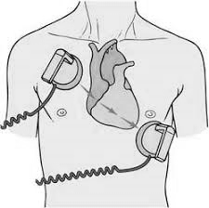

Скорректированное положение электродов 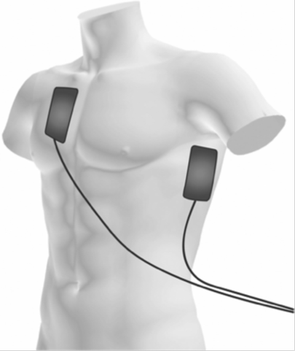

СЛР до дефибрилляции

Рекомендации | Класс | Уровень
СЛР рекомендуется до тех пор, пока не будет применен дефибриллятор или АНД | I | C-LD
При остановке кровообращения при отсутствии мониторирования разумно обеспечить краткий период СЛР, пока дефибриллятор готовится к использованию перед первоначальным анализом ритма и возможной дефибрилляцией. | II a | B-R
Немедленная дефибрилляция целесообразна для кратковременной ФЖ/ЖТ без пульса под наблюдением врача, когда дефибриллятор уже установлен или доступен немедленно. | II a | C-LD
Может быть разумным зарядить ручной дефибриллятор во время компрессий грудной клетки до или после запланированного анализа ритма. | II b | C-EO
У пациентов с остановкой сердца может быть разумным немедленно возобновить сжатие грудной клетки после проведения дефибрилляции, а не приостанавливать СЛР для проверки ритма после дефибрилляции | II b | C-LD

Ручная дефибрилляция

Стратегия дефибрилляции:
• Продолжать СЛР, пока идет подготовка дефибриллятора и наложение электродов.
• Дефибрилляция должна проводиться как можно раньше
• Производить разряды с минимальным прерыванием компрессии грудной клетки и минимизировать паузы до и после разряда. Это достигается путем продолжения компрессий грудной клетки во время зарядки дефибриллятора, проведения дефибрилляции с перерывом в компрессиях грудной клетки менее 5 с и затем немедленного возобновления компрессий грудной клетки.
• Немедленно возобновите непрямой массаж сердца после применения разряда. Если наблюдается сочетание клинических и физиологических признаков восстановления спонтанного кровообращения (ВСК), таких как появление сознания, целенаправленное движение, повышение уровня углекислого газа в конце выдоха (PetCO2), рассмотрите возможность прекращения непрямого массажа сердца для анализа ритма, и при необходимости проверка пульса.

Эффективная и безопасная дефибрилляция
• Сведите к минимуму риск возгорания, сняв кислородную маску или назальные канюли и разместив их на расстоянии не менее 1 м от груди пациента. Контуры ИВЛ должны оставаться подключенными.
• Передне-латеральное положение электрода является предпочтительным. Убедитесь, что апикальный (латеральный) электрод расположен правильно (средне-подмышечная линия, на уровне положения электрода ЭКГ V6), т. е. ниже подмышечной впадины.
• У пациентов с имплантируемым ЭКС размещайте электрод на расстоянии > 8 см от устройства или используйте альтернативное положение электродов. Также рассмотрите альтернативное положение электрода, когда пациент находится в положении лежа (двухподмышечное) или в рефрактерном к разряду ритме (см. ниже).
• Разряд можно безопасно применить, не прерывая механическую компрессию грудной клетки.
• Во время ручных компрессий грудной клетки дефибрилляция, даже в медицинских перчатках, представляет собой риск для спасателя.

Уровень энергии и количество разрядов
• При необходимости используйте одиночные разряды, а затем 2-минутный цикл компрессий грудной клетки.
• Использование до трех последовательных разрядов можно рассматривать только в том случае, если начальная фибрилляция желудочков или желудочковая тахикардия без пульса (ФЖ/ЖТ) возникает во время наблюдаемой и контролируемой остановки сердца с помощью дефибриллятора, который можно немедленно получить, например, при наличии дефибриллятора во время катетеризации сердца или в реанимации.
• При неизвестной форме дефибриллятора, для взрослых используйте самый высокий заряд энергии для всех разрядов.

Рецидивирующая или рефрактерная ФЖ
• Рассмотрите возможность увеличения энергии разряда при отсутствии восстановления синусового ритма, а также у пациентов, у которых произошла повторная фибрилляция желудочков.
• При рефрактерной ФЖ рассмотрите возможность использования альтернативного положения электродов для дефибрилляции (например, передне-заднего).
• Не используйте двойную последовательную дефибрилляцию при рефрактерной ФЖ за пределами исследовательских учреждений.

Вазопрессоры при остановке кровообращения

Рекомендации | Класс | Уровень
Рекомендовано назначать адреналин пациентам с остановкой сердца. | I | B-R
Основываясь на протоколах, используемых в клинических испытаниях, целесообразно вводить адреналин по 1 мг каждые 3-5 минут при остановке кровообращения | II a | B-R
При остановке сердца с ритмом, не требующим дефибрилляции, целесообразно назначить адреналин, как только это возможно. | II a | C-LD
При остановке сердца с ритмом, требующим применения дефибриллятора, может быть целесообразно введение адреналина после неудачной попытки дефибрилляции. | II b | C-LD
Только вазопрессин или вазопрессин в сочетании с адреналином можно рассматривать при остановке кровообращения, но не дает никаких преимуществ в качестве замены адреналину при остановке кровообращения. | II b | C-LD
Высокие дозы адреналина не рекомендуются для рутинного использования при остановке кровообращения | III | B-R

Медикаментозное лечение

Внутривенный доступ
  - Сначала попытайтесь выполнить внутривенный (ВВ) доступ.
  - Внутрикостной доступ допустим с начала СЛР, если в/в доступ невозможен
  - Рассмотрите возможность внутрикостного (ВК) доступа, если попытки внутривенного доступа оказались безуспешными или внутривенный доступ невозможен.

- Вазопрессоры
  - Взрослым пациентам с остановкой сердца и ритмом, не поддающимся дефибрилляции, введите 1 мг адреналина внутривенно (внутрикостно).
  - Взрослым пациентам с остановкой сердца с ФЖ/ЖТбП после третьего шока введите 1 мг адреналина внутривенно (внутрикостно).
  - Повторяйте введение адреналина по 1 мг внутривенно (внутрикостно) каждые 3–5 минут, пока продолжается базисная СЛР

- Антиаритмические препараты
  - Назначьте амиодарон в дозе 300 мг внутривенно взрослым пациентам с остановкой сердца и ФЖ/ЖТбП после применения трех разрядов.
  - Введите дополнительную дозу амиодарона 150 мг внутривенно взрослым пациентам с остановкой сердца и ФЖ/ЖТбП после пяти разрядов.
  - Лидокаин в дозе 100 мг внутривенно может использоваться в качестве альтернативы, если амиодарон недоступен или на местном уровне принято решение использовать лидокаин вместо амиодарона. Дополнительный болюс лидокаина 50 мг также можно ввести после пяти попыток дефибрилляции

- Капнография во время СЛР
  - Применять капнографию для подтверждения правильности размещения эндотрахеальной трубки во время СЛР.
  - Применять капнографию для мониторинга качества СЛР.
  - Увеличение CO2 в эндотрахеальной трубке во время СЛР может указывать на то, что произошла ВСК. Однако не следует прерывать компрессию грудной клетки только на основании этого признака.
  - Хотя высокие и увеличивающиеся значения PetCO2 связаны с увеличением показателей ВСК и выживаемости после СЛР, не используйте только низкое значение PetСO2 для принятия решения о том, следует ли прекратить попытку реанимации.
  - Использование капнографии (PETCO₂) как индикатора эффективности СЛР — значение <10 мм рт. ст. требует корректировки компрессий или смены реаниматора.

Качество СЛР

• Сильно (на глубину не менее 5 см, но не более 6 см) и часто (100-120 раз в минуту) нажимайте на грудную клетку, давая ей полностью расправляться после каждой компрессии
• Лица, выполняющие компрессионные нажатия, должны меняться каждые 2 минуты или чаще по мере усталости
• Если больной не интубирован, процедура «компрессии-вдохи» должна выполняться в соотношении 30:2. Если интубирован – независимо от компрессий 10 вдохов в мин.
• Количественная капнография
- При низком или снижающемся показателе PetCO2 немедленно пересмотреть качество выполнения СЛР.

Энергия разряда при дефибрилляции
• Бифазный разряд: Согласно рекомендациям производителя (напр 120-200 Дж); при отсутствии рекомендаций используйте максимальный уровень энергии. Второй и последующие разряды должны подаваться с одинаковым уровнем энергии (при необходимости увеличенным)
• Монофазный разряд: 360 Дж.
• Дефибрилляцию проводить в течение 30-60 секунд после каждой дозы лекарственных препаратов.
• Последовательность реанимации: СЛР – адреналин – антиаритмик – разряд, СЛР – адреналин – антиаритмик – разряд, и т.д.

Лекарственная терапия:
• Адреналин внутривенно/внутрикостно: 1 мг каждые 5 минут
• Амиодарон внутривенно: первая доза 300 мг болюсно, вторая доза 150 мг болюсно
затем
• Лидокаин внутривенно: первая доза 1-1,5 мг/кг, вторая доза 0,5-0,75 мг/кг.

Использование интубационной трубки
• Обеспечьте проходимость при помощи ларингеальной маски или эндотрахеальной интубационой трубки
• Для подтверждения и мониторинга эндотрахеальной трубки используйте метод капнографии или капнометрии
• После правильной установки интубационной трубки начинайте выполнять по 1 вдоху каждые 6 секунд (10 вдохов/мин), не прекращая компрессий грудной клетки

Восстановление спонтанного кровообращения (ВСК)
• Пульс и артериальное давление
• Резкое устойчивое повышение PetCO2 (обычно ≥40 мм рт.ст.)
• Кривые артериального давления при внутриартериальном мониторинге

4. СЛР в особых обстоятельствах

4.1 Гипоксия
- Следуйте стандартному алгоритму расширенной СЛР при реанимации пациентов с асфиксической остановкой сердца.
- Рассматривайте причину асфиксии/гипоксемии как наивысший приоритет, потому что это потенциально обратимая причина остановки сердца.
Рекомендации | Класс | Уровень
Эффективная вентиляция с максимально возможной концентрацией вдыхаемого кислорода является приоритетом у пациентов с асфиксической остановкой сердца. | I | C-LD

Таблица 5. Причины асфиксической остановки сердца.
Травма;
Повешение;
ХОБЛ;
Астма;
Обструкция дыхательных путей, мягкие ткани (кома), ларингоспазм, аспирация;
Утопление;
Центральная гиповентиляция: повреждение головного или спинного мозга;
Нарушение альвеолярной вентиляции из-за нервно-мышечного заболевания; Травматическая асфиксия или компрессионная асфиксия (например, давка толпой), напряженный пневмоторакс;
Пневмония;
Большая высота;
Лавинное захоронение;
Анемия

Доказательства лечения асфиксической остановки сердца основаны главным образом на обсервационных исследованиях. Имеется очень мало данных, сравнивающих различные методы лечения асфиксической остановки сердца, хотя есть данные, сравнивающие стандартную СЛР с СЛР только с компрессией со слабой доказательной базой. Руководство по клинической практике в значительной степени основано на мнении экспертов.

4.2 Гиповолеми (Травматическая остановка сердца (TОС)

Рекомендации | Класс | Уровень
Реанимация при ТОС должна быть направлена на немедленное одновременное лечение обратимых причин. | I | C-EO
Реагирование на ТОС критично по времени, и успех зависит от хорошо налаженной цепочки выживания, включая целенаправленную догоспитальную помощь и специализированную помощь в травматологических центрах. | I | B-NR
Параллельное лечение обратимых причин имеет приоритет перед компрессией грудной клетки. Компрессии грудной клетки не должны задерживать лечение обратимых причин при ТОС. | I | C-EO
Реанимационная торакотомия играет важную роль при ТОС и в постреанимационном периоде. | IIa | C-LD

- ТОС (гиповолемический шок, обструктивный шок, нейрогенный шок) отличается от остановки сердца по медицинским причинам; это отражено в алгоритме лечения.
- Используйте ультразвук для определения основной причины остановки сердца и целевых реанимационных вмешательств.
- Контролируйте кровотечение с помощью внешнего давления, гемостатической марли, жгутов и тазового бандажа.
- «Не качайте пустое сердце».
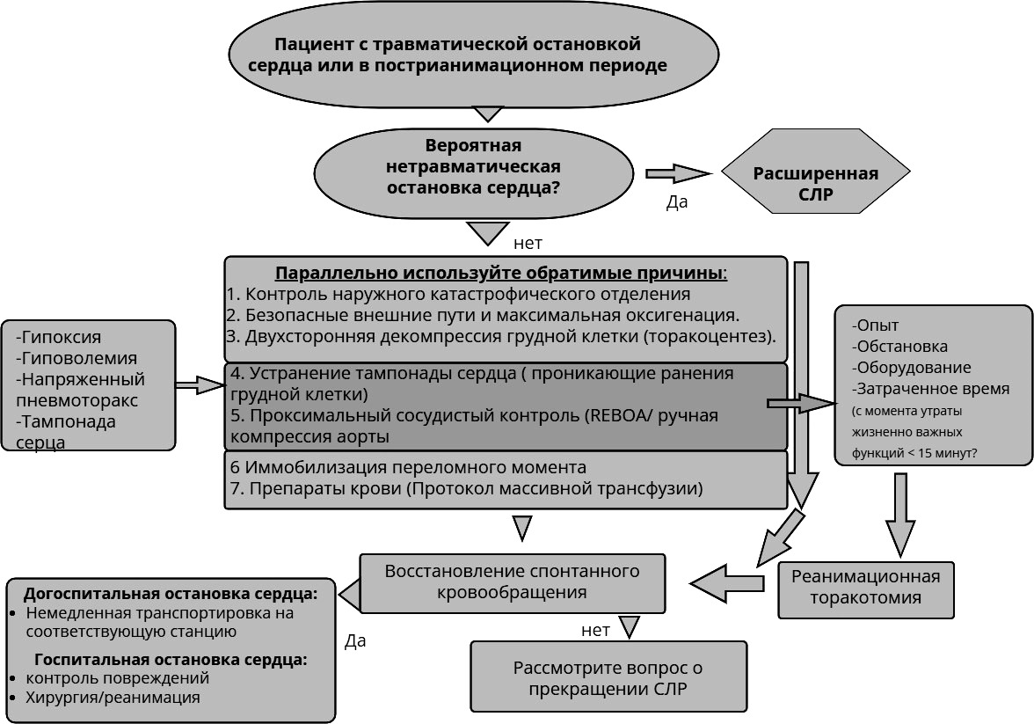

Алгоритм при травматической остановке сердца.
REBOA=реанимационная эндоваскулярная баллонная окклюзия аорты

4.3 Анафилаксия

- Распознавайте анафилаксию по наличию проблем с дыхательными путями (отек), дыхания (хрипы или постоянный кашель) или кровообращения (гипотония) с или без изменений со стороны кожи и слизистых оболочек. Это может быть в контексте известного триггера у пациента с аллергией или подозрения на анафилаксию у пациента, у которого в анамнезе не было аллергии.
- Обратитесь за помощью как можно раньше.
- Если возможно, удалите или остановите действие триггера.
- Убедитесь, что пациент лежит, и не садите, не поднимайте его внезапно.
- Используйте алгоритм ABCDE и лечите проблемы на ранней стадии (кислород, инфузия, мониторинг).
- Начинайте компрессию грудной клетки и расширенную СЛР при подозрении на остановку сердца и следуйте стандартным рекомендациям.
- Рассматривайте экстракорпоральное жизнеобеспечение для пациентов в постреанимационном периоде или остановкой сердца в качестве спасательной терапии в тех условиях, где это возможно.
- Следуйте существующим руководствам по обследованию и последующему наблюдению за пациентами с подозрением на анафилаксию и подтвержденной анафилаксией.

Рекомендации | Класс | Уровень
При подозрении на анафилаксию введите внутримышечно адреналин 0,5 мг (что составляет 0,5 мл адреналина) в переднебоковой отдел бедра. Повторите введение адреналина в/м, если примерно через 5 мин состояние пациента не улучшится. | I | A
Рассматривайте внутривенное введение адреналина в виде болюса (20-50 мкг) или инфузии при рефрактерной анафилаксии или в специализированных медицинских учреждениях, где доступны соответствующие навыки. | IIa | B-NR
Заблаговременно введите инфузионный болюс кристаллоидов внутривенно и проследите за ответом - могут потребоваться большие объемы жидкости. | I | B-R
Рассмотрите альтернативные вазопрессоры (вазопрессин, норадреналин, метараминол, фенилэфрин) при рефрактерной анафилаксии. | IIa | C-EO
Рассмотрите возможность внутривенного введения глюкагона пациентам, принимающим бета-адреноблокаторы. | IIa | C-LD
При неэффективности стандартных доз адреналина — рекомендовать  внутривенную инфузию адреналина и введение глюкагона у  пациентов, получающих β-блокаторы. | IIa | C-LD
Рекомендуется наблюдение минимум 4–6 часов у пациентов с неосложнённой анафилаксией и до 24 часов при тяжелом течении, повторных инъекциях адреналина или нестабильной гемодинамике. | I | B-NR

4.4 Сепсис
Профилактика остановки сердца при сепсисе
Следуйте инструкциям the Surviving Sepsis Guidelines – первоначальные мероприятия в течение первого часа, для начальной реанимации сепсиса и септического шока
А именно:
- Измерьте уровень лактата.
- Перед введением антибиотиков сделайте посев крови.
- Назначьте антибиотики широкого спектра действия.
Рекомендации | Класс | Уровень
Начните быстрое введение 30 мл/кг кристаллоидов при гипотонии или уровне лактата ≥4 ммоль/л. | I | B-R
Применяйте вазопрессоры, если у пациента наблюдается гипотензия при проведении или после волемической реанимации, чтобы поддерживать среднее артериальное давление ≥65 мм рт.ст. | I | A

Лечение остановки сердца вследствие сепсиса
- Следуйте стандартным рекомендациям по расширенной СЛР, включая максимальную концентрацию кислорода во вдыхаемом воздухе.
- По возможности контролируйте источник сепсиса и как можно раньше начните антибактериальную терапию.
- Рассмотрите возможность введения дополнительных болюсов.
Рекомендации | Класс | Уровень
Волемическая реанимация кристаллоидными растворами с начальным болюсом 500 мл. | I | C-LD
Если возможно сделать это безопасно, интубируйте трахею. | IIa | B-NR
Венепункция для определения газов/лактата/электролитов венозной крови. | I | B-NR

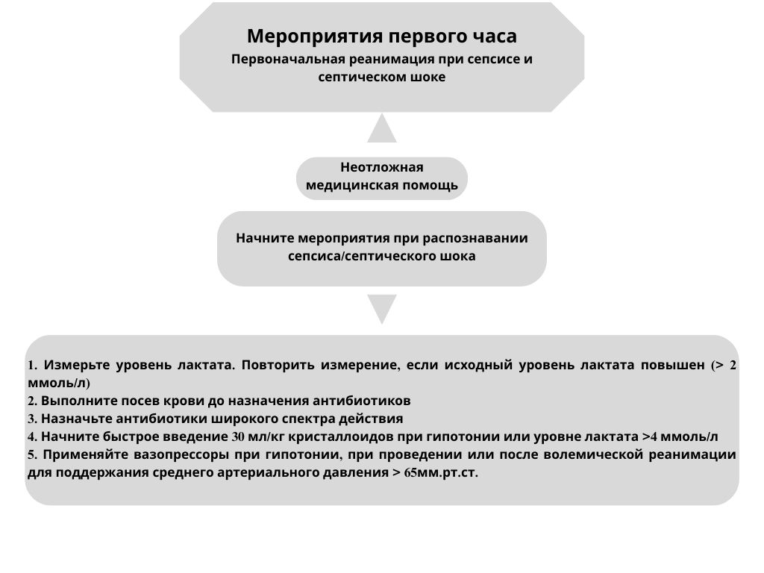«Первоначальная реанимация при сепсисе и септическом шоке, первый час»

4.5 Гипо/гиперкалиемия и другие электролитные нарушения
- Рассмотрите возможность развития гиперкалиемии или гипокалиемии у всех пациентов с аритмией или остановкой сердца.
- Проверьте наличие гиперкалиемии с помощью анализов в месте оказания медицинской помощи, если таковые имеются.
- ЭКГ может быть наиболее доступным диагностическим инструментом.

Лечение гиперкалиемии
- Защитите сердце
- Переместите калий в клетки.
- Удалите калий из организма.
- Рассмотрите возможность начала диализа при проведении СЛР при рефрактерной гиперкалиемической остановке сердца.
- Рассмотрите возможность экстракорпоральной СЛР.
- Следите за уровнем калия и глюкозы в сыворотке.
- Предотвратите повторное развитие гиперкалиемии.

Пациент без остановки сердца
- Оцените пациента:
- Используйте алгоритм ABCDE и скорректируйте любые отклонения, осуществите венозный доступ.
- Проверьте уровень калия в сыворотке крови - используйте анализатор газов крови, если таковой имеется, и отправьте образец в лабораторию.
- Снимите ЭКГ - обратите внимание на признаки гиперкалиемии.
- Кардиологический мониторинг - если уровень сывороточного калия ≥6,5 ммоль/л или если состояние пациента очень тяжелое.
Следуйте алгоритму гиперкалиемии, руководствуясь тяжестью гиперкалиемии и изменениями на ЭКГ.

Умеренная гиперкалиемия (сывороточный калий 6,0-6,4 ммоль/л)

Рекомендации | Класс | Уровень
Переместите калий в клетки: введите 10 Ед инсулина короткого действия и 25 г глюкозы (250 мл глюкозы 10%) внутривенно в течение 15-30 минут (начало действия через 15-30 минут; максимальный эффект через 30-60 минут; продолжительность действия 4-6 часов; мониторинг уровня глюкозы крови). Последующее введение 10% глюкозы со скоростью 50 мл/ч в течение 5 часов у пациентов с уровнем глюкозы в крови до лечения <7 ммоль/л. | I | B-NR
Удалите калий из организма: рассмотрите возможность перорального приема препарата, связующего калий, например, Циклосиликат натрияциркония (Локелма) или катионообменной смолы, например, патиромер (Велтасса) или резониум кальция (Кеоксалат) | IIa | B-R

Тяжелая гиперкалиемия (сывороточный калий >6,5 ммоль/л) без изменений на ЭКГ
- Обратитесь за помощью к специалисту как можно раньше.
Переместите калий в клетки: инфузия инсулина/глюкозы (как указано выше); сальбутамол 10-20 мг небулайзером (начало действия через 15- 30 мин; продолжительность действия 4-6 ч). | I | B-NR
Удалите калий из организма: Циклосиликат натрия-циркония (начало действия через 60 минут) или Патиромер (начало действия через 4-7 часов) | IIa | B-R
Использование гемодиализа при лечении гиперкалиемии | I | A

Тяжелая гиперкалиемия (сывороточный калий >6,5 ммоль / л) с токсическими изменениями на ЭКГ
- Обратитесь за помощью к специалисту как можно раньше.
Рекомендации | Класс | Уровень
Защитите сердце: введите 10 мл хлорида кальция 10% внутривенно в течение 2-5 минут (начало действия через 1-3 мин, повторите ЭКГ, введите дополнительную дозу, если токсические изменения на ЭКГ сохраняются). | I | B-NR
Переместите калий в клетки: инфузия инсулина/глюкозы (как указано выше); сальбутамол 10–20 мг небулайзером (как указано выше). | I | B-R
Удалите калий из организма: Циклосиликат натрия-циркония или Патиомер (см. выше) и рассмотрите возможность диализа в самом начале или в случае неэффективности медикаментозной терапии. | IIa | B-R
Использование гемодиализа при лечении гиперкалиемии | I | A

Пациент с остановкой сердца
- Подтвердите гиперкалиемию с помощью анализатора газов крови, если он доступен.
- Если необходима длительная СЛР, подумайте об использовании устройства для механической компрессии грудной клетки.
- Рассмотрите возможность экстракорпоральной СЛР в качестве спасательной терапии в тех условиях, где это возможно.

Рекомендации | Класс | Уровень
Защитите сердце: 10 мл хлорида кальция 10% внутривенно путем быстрой болюсной инъекции. Рассмотрите возможность повторения дозы, если остановка сердца является рефрактерной или длительной. | IIa | C-LD
Переместите калий в клетки: 10 Ед инсулина и 25 г глюкозы внутривенно путем быстрой инъекции. Следите за уровнем глюкозы в крови. Во избежание гипогликемии проводите инфузию 10% раствора глюкозы, ориентируясь на уровень глюкозы в крови; | I | B-R
Введите 50 ммоль бикарбоната натрия (50 мл 8,4% раствора) внутривенно путем быстрой инъекции. | IIb | C-LD
Удалите калий из организма: рассмотрите возможность диализа при рефрактерной гиперкалиемической остановке сердца. | I | A

Лечение гипокалиемии
- Восстановите уровень калия (скорость и способ восполнения в зависимости от срочности).
- Проверьте наличие потенциальных усугубляющих факторов (например, токсичность дигоксина, гипомагниемия).
- Следите за уровнем калия в сыворотке (при необходимости скорректируйте уровень калия в зависимости от его дефицита).
- Предотвратите рецидив (оценить и устранить причину).

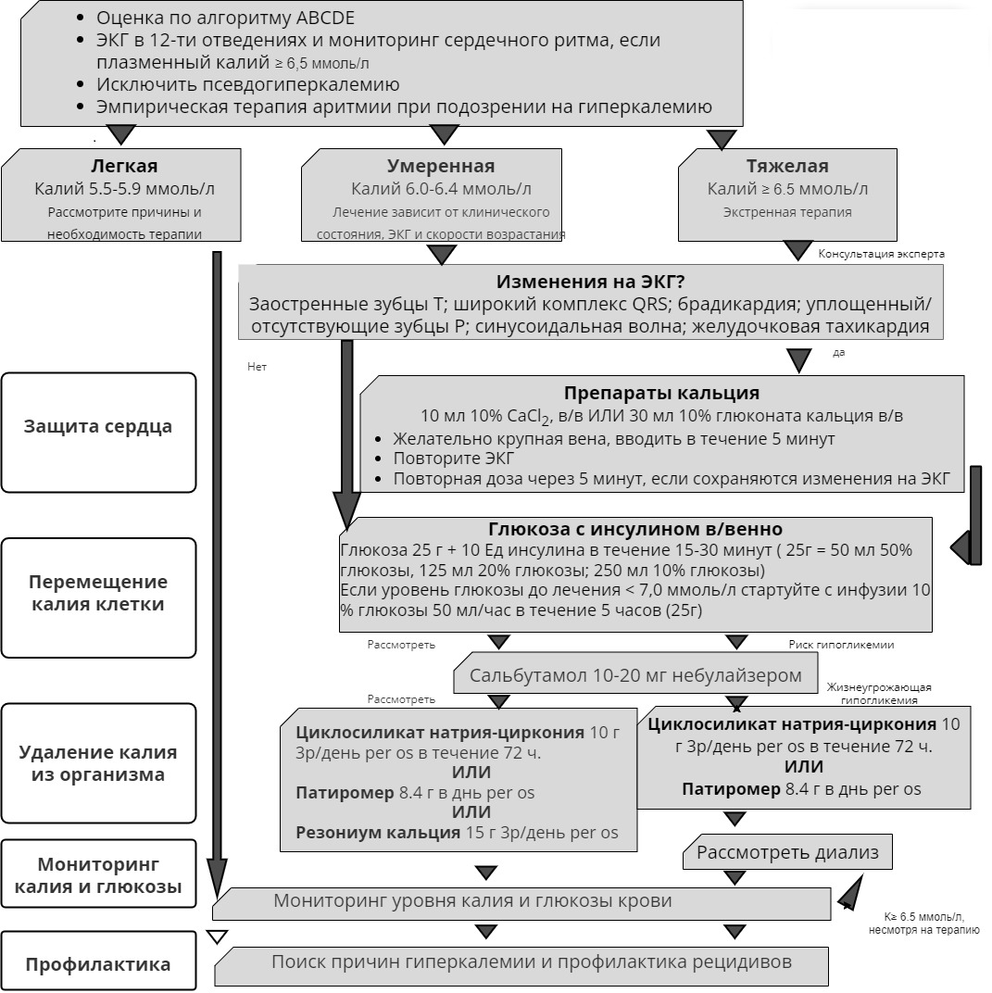

Алгоритм лечения гиперкалиемии у взрослых (адаптировано из
Руководства по гиперкалиемии Британской почечной ассоциации 2020)

4.6 Гипотермия

Непреднамеренная гипотермия
- Проверяйте наличие жизненно важных функций в течение одной минуты.
- Пациенты с гипотермической остановкой сердца должны получать непрерывную СЛР во время транспортировки.
- Компрессии грудной клетки и частота вентиляции не должны отличаться от СЛР у пациентов с нормальной температурой тела.

Рекомендации | Класс | Уровень
Оцените внутреннюю температуру с помощью термометра с возможностью измерения низких температур в наружном слуховом проходе при спонтанном дыхании, в пищеводе у пациентов с эндотрахеальной трубкой или надгортанным устройством с установленным пищеводным каналом | I | C-LD
Догоспитальная изоляция, сортировка, быстрая доставка в больницу и согревание являются ключевыми вмешательствами. | I | C-EO
Увеличьте интервалы введения адреналина до 6-10 мин при внутренней температуре >30ºC. | IIa | C-EO
Если требуется длительная транспортировка или труднопроходимая местность, рекомендуется использовать механическое устройство для СЛР. | IIa | B-NR
Пациенты с гипотермией с факторами риска неизбежной остановки сердца (например, внутренняя температура <30ºC, желудочковая аритмия, систолическое артериальное давление <90 мм рт. ст.) и пациенты с гипотермической остановкой сердца в идеале должны быть напрямую переведены в центр экстракорпорального жизнеобеспечения (ECLS) для согревания. | I | B-NR
Если ФЖ сохраняется после трех разрядов, отложите дальнейшие попытки до тех пор, пока внутренняя температура не станет >30ºC | IIa | C-EO
Откажитесь от адреналина, если внутренняя температура <30ºC. | IIa | C-LD

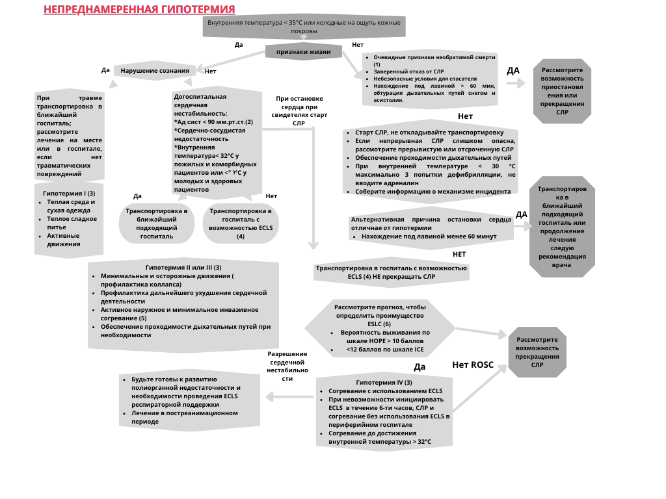

ECLS = экстракорпоральное жизнеобеспечение, ROSC = восстановление спонтанного кровообращения.

Тактика при непреднамеренной гипотермии.
- Декапитация; рассечение туловища; все тело разложилось или все тело заморожено (грудная стенка не сжимается).
- САД <90 мм рт. ст. является разумной догоспитальной оценкой нестабильности сердечно-сосудистой системы, но для стационарных решений минимально достаточное кровообращение для пациента с глубокой гипотермией (например, <28ºC) не определено.
- Стадия непреднамеренной гипотермии согласно пересмотренной Швейцарской классификации AVPU
- Пациента с гипотермической остановкой сердца рекомендуется напрямую транспортировать в центр экстракорпорального жизнеобеспечения. В отдаленных районах транспортные решения должны уравновешивать риск увеличения времени транспортировки с потенциальной пользой лечения в центре экстракорпорального жизнеобеспечения (например, 6 часов).
- Теплая среда, химические, электрические или воздушные обогреватели, или одеяла, а также теплые жидкости для внутривенного вливания (38-42ºC). В случае сердечной нестабильности, не поддающейся лечению, рассмотрите возможность повторного согревания с помощью экстракорпорального жизнеобеспечения.
- Если принято решение остановиться в промежуточной больнице для измерения уровня калия в сыворотке крови, следует выбрать больницу по пути в центр экстракорпорального жизнеобеспечения.
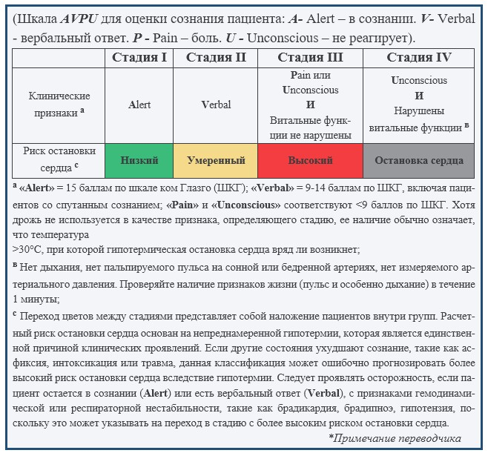

Рекомендации | Класс | Уровень
У пациентов с гипотермической остановкой сердца при температуре <28°C отсроченная СЛР может использоваться, когда СЛР на месте слишком опасна или невозможна, прерывистая СЛР может использоваться, когда непрерывная СЛР невозможна | IIa | C-LD
При гипотермической остановке сердца следует проводить повторное согревание с помощью ECLS, предпочтительно с экстракорпоральной мембранной оксигенации (ЭКМО) вместо искусственного кровообращения. | I | B-NR
Согревание без ECLS следует начинать в периферийной больнице, если центр ECLS не может быть достигнут в течение нескольких часов (например, 6 часов). | I | C-LD

Таблица 6. Стадии случайной гипотермии.

Стадии | Клинические признаки | Внутренняя температура (°C)  (если доступно)
Гипотермия I  (легкая) | В сознании, озноб | 35-32 °C
Гипотермия II  (умеренная) | Нарушение сознания*; может быть или не быть озноба и дрожи | <32-28 °C
Гипотермия III  (тяжелая) | Без сознания*; признаки  жизнедеятельности присутствуют | < 28 °C
Гипотермия IV  (глубокая) | Очевидная смерть; жизненно важные признаки отсутствуют | Вариабельная**

*Дрожь и сознание могут быть проявлением сопутствующего заболевания (травма, пато логия ЦНС, отравление и т. д.) или лекарствами (седативные средства, миорелаксанты, наркотики и т. д.) независимо от внутренней температуры.
**Риск остановки сердца увеличивается при температуре <24°C.

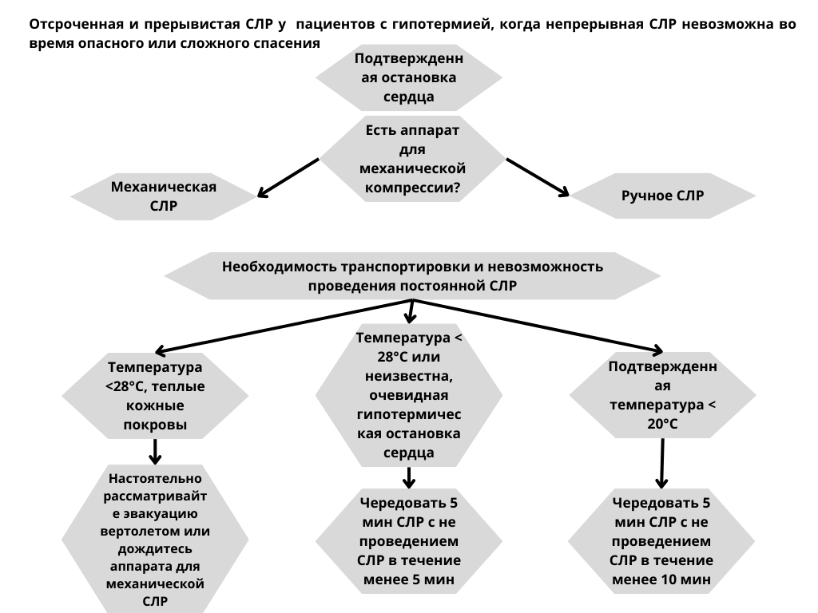

4.7 Спасение пострадавших из-под снежных лавин:
- Выполните стандартную расширенную СЛР, если время нахождения под лавиной <60 мин.
- Прогноз успешного согревания в больнице должен основываться на шкале HOPE. Традиционная сортировка с использованием калия в сыворотке и внутренней температуры (пороговые значения 7 ммоль/л и 30°C соответственно) менее надежна.
Рекомендации | Класс | Уровень
Начните с пяти искусственных вдохов при остановке сердца, поскольку гипоксия является наиболее вероятной причиной остановки сердца | IIb | C-EO
Проведите полный комплекс реанимационных мероприятий, включая согревание с помощью ECLS, пострадавшим от лавины с продолжительностью нахождения под лавиной >60 минут без признаков закупорки дыхательных путей или дополнительных травм не совместимых с жизнью. | I | B-NR
Считайте СЛР бесполезной при остановке сердца с продолжительностью нахождения под лавиной >60 мин и дополнительными доказательствами обструкции дыхательных путей. | III | C-EO
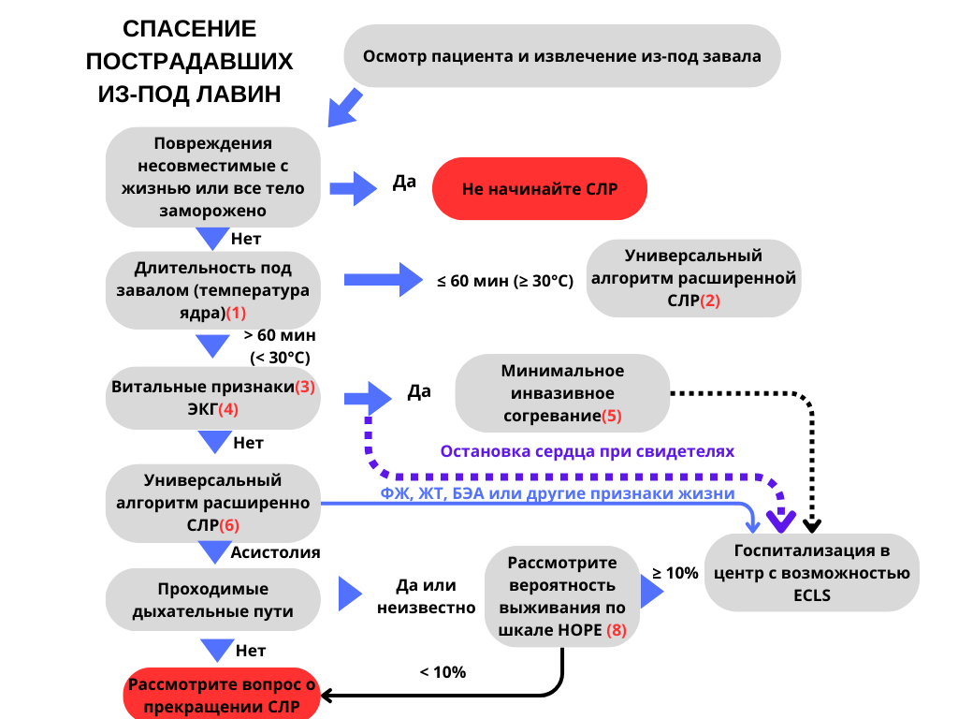
Алгоритм при завале снежной лавиной.

4.8 СЛР в условиях высокогорья:

- Гипоксия окружающей среды:
  - На высоте >2500 м над уровнем моря снижается парциальное давление кислорода → быстрее развивается гипоксия как у пациента, так и у спасателей.
- Повышенная утомляемость спасателей:
  - Снижение насыщения кислородом у реанимирующих лиц может снижать качество компрессий и вентиляции.
- Тахикардия и гипервентиляция у здоровых людей:
  - Эти компенсаторные реакции у спасателя могут мешать точной оценке жизненных функций пациента.
- Рекомендации по компрессиям и вентиляции не меняются:
  - Частота: 100–120 в минуту.
  - Глубина: 5–6 см.
  - Соотношение компрессий и вдохов: 30:2.
  - При возможности использовать мобильный аппарат для грудных компрессий
- Раннее использование кислорода:
  - Необходимо как можно скорее подать 100% кислород пострадавшему (через маску или мешок Амбу с кислородом).
- Доставка дефибриллятора может быть затруднена:
  - Использовать автоматический наружный дефибриллятор (АНД) при первой возможности.
- Транспортировка и эвакуация:
  - После восстановления сердечной деятельности (ROSC) требуется как можно быстрее эвакуировать пациента на меньшую высоту (ниже 1500–2000 м), чтобы снизить риск повторной гипоксии и отёка мозга.
- Акклиматизация персонала:
  - Реанимационные бригады должны быть акклиматизированы к высоте для эффективного оказания помощи.

4.9 Гипертермия и злокачественная гипертермия

Гипертермия
- Измерение внутренней температуры должно быть доступно для выбора тактики лечения
Перегревание организма - переместите пациента в прохладную среду, пассивно охладите и дайте орально изотонические или гипертонические жидкости.
Тепловой удар - переместите пациента в прохладную среду, уложите его горизонтально, введите внутривенно изотонические или гипертонические жидкости, рассмотрите возможность дополнительной электролитной заместительной терапии изотоническими жидкостями. Криссталоиды 1–2 л со скоростью 500 мл/ч часто бывает достаточно.
- Простые меры внешнего охлаждения обычно не требуются, но могут включать меры по кондукции, конвекции и испарению
- Переместите пациента в прохладное место.
- Уложите его горизонтально.
- Немедленное активное охлаждение с использованием техники погружения всего тела (ниже уровня шеи) (1-26ºC) до достижения температуры ядра <39ºC.
- Если погружение в воду недоступно, немедленно используйте любую активную или пассивную технику, которая обеспечивает наиболее быстрое охлаждение.
- Рассмотрите возможность дополнительной замены электролитов изотоническими жидкостями. Может потребоваться значительное количество жидкости.
- Алгоритм ABCDE у любого пациента с ухудшением жизненно важных функций.

Рекомендации | Класс | Уровень
Внутривенно изотонические или гипертонические растворы (с содержанием натрия в крови ≤130 ммоль/л до 3-х раз по 100 мл 3% NaCl). | I | B-R
При тепловом ударе вследствие физической нагрузки скорость охлаждения выше 0,10°C/мин является безопасной и желательной. | I | B-NR

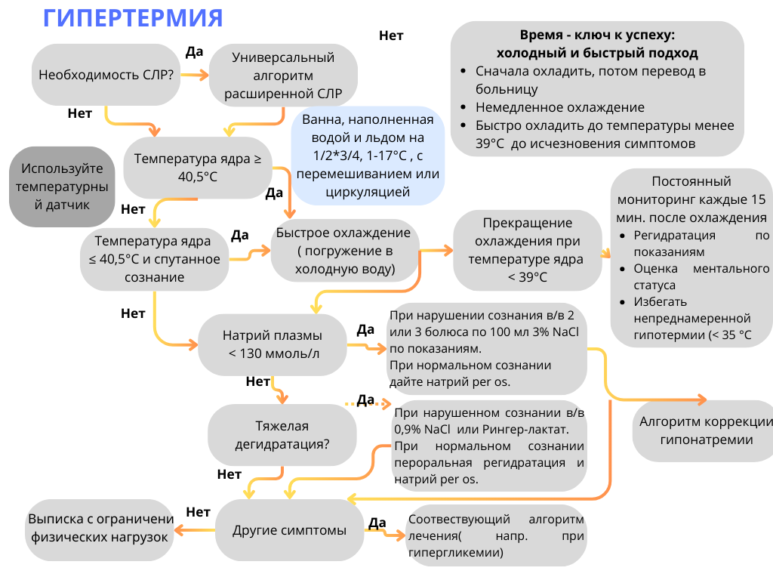

Лечение гипертермии

Злокачественная гипертермия
- Немедленно прекратите введение препаратов.
- Дайте кислород.
- Стремитесь к нормокапнии с помощью гипервентиляции.
- Рассмотрите возможность коррекции тяжелого ацидоза с помощью бикарбоната (1-2 ммоль/кг).
- Корригируйте гиперкалиемию (кальций, глюкоза/инсулин, гипервентиляция) (см. Рекомендации по гиперкалиемии).
- Начните активное охлаждение.
- Следуйте алгоритму расширенной СЛР при остановке сердца и продолжайте охлаждение.
После восстановления спонтанного кровообращения внимательно наблюдайте за пациентом в течение 48-72 часов, поскольку у 25% пациентов наблюдается рецидив.
Рекомендации | Класс | Уровень
Введите дантролен (первоначально 2,5 мг/кг, при необходимости - 10 мг/кг). | I | B-NR

4.10 Тромбозы

ТЭЛА
Профилактика остановки сердца
• Следуйте алгоритму ABCDE.
Дыхательные пути
- Устраните опасную для жизни гипоксию использую высокопоточную оксигенацию.
Дыхание
- Рассмотрите вероятность развития ТЭЛА у всех пациентов с внезапным появлением прогрессирующей одышки и отсутствием известного легочного заболевания (всегда исключая пневмоторакс и анафилаксию).

Кровообращение
- ЭКГ в 12-ти отведениях (исключите ОКС, обратите внимание на деформацию правого желудочка).
- Определите гемодинамическую нестабильность и ТЭЛА высокого риска.
- Выполните прикроватную эхокардиографию.
- Начните антикоагулянтную терапию (гепарин 80 МЕ/кг внутривенно) во время диагностического процесса, если нет признаков кровотечения или абсолютных противопоказаний.
- Подтвердите диагноз с помощью КТ-пульмоноангиографии.
- Необходимо создание многопрофильной команды для принятия решений по тактике ведения пациентов с ТЭЛА высокого риска (в зависимости от местных ресурсов).
- Проводите спасительную тромболитическую терапию быстро ухудшающимся пациентам.
- Рассмотрите возможность хирургической эмболэктомии или катетернаправленного лечения в качестве альтернативы спасительной тромболитической терапии у быстро ухудшающихся пациентов.
Анамнез
- Запросите информацию об истории болезни, факторах предрасположенности и лекарствах, которые могут подтвердить диагноз ТЭЛА:
- Легочная эмболия или глубокий тромбоз (ТГВ) в анамнезе.
- Операция или иммобилизация в течение последних четырех недель.
- Активный рак.
- Клинические признаки ТГВ.
- Использование оральных контрацептивов или заместительной гормональной терапии.
- Дальние перелеты.

Тактика при остановке сердца
- Остановка сердца обычно проявляется как беспульсовая электрическая активность (БЭА).

Рекомендации | Класс | Уровень
Используйте тромболитические препараты или хирургическую эмболэктомию или чрескожную механическую тромбэктомию при остановке сердца на фоне ТЭЛА. | I | C-EO
Низкие значения EtCO₂ (ниже 1,7 кПа/13 мм рт. ст.) при выполнении высококачественных компрессий грудной клетки могут подтвердить диагноз ТЭЛА, хотя это неспецифический признак. | IIb | C-LD
Рассматривайте экстренную эхокардиографию, выполненную квалифицированным специалистом, как дополнительный диагностический инструмент. | IIa | C-LD
Назначьте тромболитические препараты при остановке сердца, если предполагается, что причиной остановки сердца является ТЭЛА. | IIa | C-LD
После введения тромболитических препаратов рассмотрите возможность продолжения попыток СЛР в течение как минимум 60-90 минут до прекращения попыток реанимации. | IIa | C-LD
Рассматривайте экстракорпоральную СЛР (эСЛР) как терапию спасения для отдельных пациентов с остановкой сердца, когда обычная СЛР не работает в условиях, в которых эСЛР может быть реализован | IIa | B-R

4.11 Коронавирусная инфекция ( COVID-19 )
Рекомендуется обеспечить СИЗ все бригады, которые оказывают помощь пациентам с остановкой сердца (как в больнице, так и вне больницы).
Рекомендуется применять дефибриллятор или АВД медработнику, который обеспечен СИЗ (влагонепроницаемая хирургическая маска, защита для глаз, фартук с короткими рукавами и перчатки). Остановка сердца определяется по отсутствию признаков жизни и нарушению дыхания.
Рекомендуется придерживать маску двумя руками и обеспечить плотное прилегание при вентиляции легких с помощью мешка Амбу, мешок сжимается во время паузы после каждых 30 компрессий. Продолжать массаж с соотношением компрессий и вдохов 30:2.

Рекомендации | Класс | Уровень
Рекомендуется проводить реанимационные мероприятия (непрямой массаж сердца, процедуры, связанные с дыхательными путями и вентиляцией легких) с использованием СИЗ. | I | B-NR
Рекомендуется выполнять непрямой массаж сердца и вентиляцию легких с использованием мешка Амбу и кислорода с соотношением компрессий и вдохов 30:2, останавливая непрямой массаж сердца на время вентиляции, чтобы минимизировать риск выделения аэрозоля. | IIa | C-EO
Реанимационным бригадам, которые не обучены выполнению вентиляции легких с использованием мешка Амбу, рекомендуется закрепить кислородную маску на лице пациента, подать кислород и обеспечить сердечно-легочная реанимация (СЛР) с выполнением только непрямого массажа сердца | I | B-R
Между мешком Амбу и дыхательными путями (маска, надгортанные дыхательные пути, интубационная трубка) обязательно должен быть бактериально-вирусный фильтр (фильтр с тепловлагообменником - HME) или высокоэффективный фильтр для очистки воздуха от аэрозолей - HEPA для фильтрации выдыхаемого воздуха. | I | B-NR

Реанимационные мероприятия у интубированных пациентов в случае остановки сердца
• Рекомендуется использовать СИЗ.
• Рекомендуется не отключать ИВЛ при остановке сердца у интубированного пациента.
• Рекомендуется исключить причины остановки сердца, связанные с аппаратом ИВЛ: подключение к сети, забившийся фильтр, неполное выдыхание при автоматическом высоком внутреннем ПДКВ (положительном давлении конца выдоха) или техническая неисправность.

Рекомендации | Класс | Уровень
Рекомендуется увеличить фракцию вдыхаемого кислорода (FiO2) до 1,0 и установить для аппарата ИВЛ скорость, равную 10 вдохам в минуту. | I | B-NR
При отключении от аппарата ИВЛ рекомендуется пережать трубку перед отсоединением, использовать фильтры и т.д. | I | B-NR

Реанимационные мероприятия пациентам в положении лёжа на животе

Рекомендуется все мероприятия проводить в СИЗ;
Рекомендуется перевернуть пациента на спину, если нажатие не производит эффекта, требуется проведение вмешательств, кровообращение не восстанавливается.
При нажатии рекомендуется мониторировать показатели АД (ДАД должно быть выше 25 мм рт.ст.).
Рекомендуется пригласить других специалистов для оказания помощи при переворачивании пациента на спину

Рекомендации | Класс | Уровень
При остановке сердца у неинтубированного пациента рекомендуется немедленно перевернуть пациента на спину и приступить к компрессии грудной клетки. | I | B-NR
При остановке сердца у интубированных пациентов рекомендуется надавливать на спину пациента: расположить ладонь между лопаток и надавливать с обычной глубиной и частотой (глубина – от 5 до 6 см, частота – 2 нажатия в секунду). | III | C-EO
Рекомендуется наложить дефибрилляционные электроды на груди и спине (переднезаднее расположение), или под обоими подмышками (биаксиллярное расположение). | IIa | C-LD

4.12 Отравление токсичными препаратами

Профилактика
- Отравление редко вызывает остановку сердца.
- При неотложной терапии гипертонической болезни можно использовать бензодиазепины, дилятаторы и чистые альфа-антагонисты.
- Артериальная гипотензия, вызванная лекарствами, обычно поддается внутривенному введению жидкости.
- По возможности используйте специальные методы лечения в дополнение к лечению аритмий при проведении расширенной СЛР.
- Обеспечьте своевременную проходимость дыхательных путей.
- Как можно скорее назначьте антидоты, если таковые имеются.

Лечение остановки сердца
- Обеспечьте личную безопасность
- Рассмотрите возможность использования специальных средств в качестве антидотов, деконтаминации и усиленного выведения.
- Исключите все обратимые причины остановки сердца, включая нарушения электролитного баланса, которые могут быть косвенно вызваны токсическим веществом.
- Проконсультируйтесь с региональными или национальными токсикологическими центрами для получения информации о лечении отравленного пациента.
- Рассматривайте экстракорпоральную СЛР в условиях, в которых она может быть реализована как терапию спасения для отдельных пациентов с остановкой сердца, когда обычная СЛР не эффективна.

Рекомендации | Класс | Уровень
Не используйте вентиляцию «рот в рот» в присутствии таких химических веществ, как цианиды, сероводород, едкие вещества и органические фосфаты. | III | C-LD
Будьте готовы к продолжению реанимационных мероприятий в течение длительного периода времени. Концентрация токсина может снизиться, поскольку он метаболизируется или выводится во время длительных реанимационных мероприятий. | I | B-NR
Измерьте температуру пациента, поскольку при передозировке лекарством может возникнуть гипо- или гипертермия. | I | B-NR

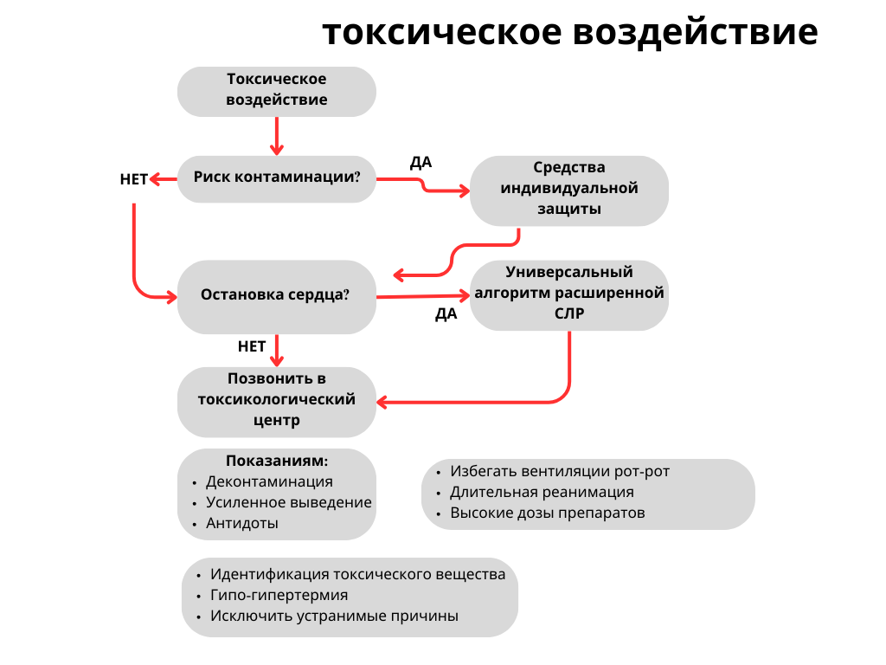

Алгоритм при воздействии токсичных веществ

Специфические антидоты.
Таблица 6.
Препарат | Антидот первой линии | Рассмотреть дополнительно | Избегать
Кардиоваскулярные и неврологические препараты
Дигоксин | Лидокаин при желудочковых аритмиях | Дигоксин-Фаб 80 мг, повторно по мере необходимости | Блокаторы кальциевых каналов, антиаритмические препараты 1а класса
Блокаторы кальциевых каналов | Кальций в/в 1–2 г каждые 10–20 мин/ 0,02–0,04 г/кг/ч;  Высокие дозы инсулина Катехоламины;  Атропин | Электрокардиостимуляция;  ВА-ЭКМО;  Липиды в/в
Бета-блокаторы | Высокие дозы инсулина; Катехоламины | Глюкагон;  Липиды в/в;  Ингибиторы фосфодиэстеразы
Трициклические антидепрессанты | Бикарбонат натрия при желудочковых аритмиях с широкими комплексами: 1-2 ммоль/кг, целевой рН 7,457. 55 | Липиды в/в
Нейролеп-  тики | Бикарбонат натрия при желудочковых аритмиях с широкими комплексами: 1-2 ммоль/кг;  Дантролен, Бромокриптин при злокачественном нейролептическом синдроме |  | Допамин  Адреналин, добутамин
Противосудорожные | Бикарбонат натрия при желудочковых аритмиях с широкими комплексами: 1-2 ммоль/кг; Дантролен, Карнитин,  Налоксон при отравлении вальпроевой  кислотой | Гемодиализ;  Экстракорпоральная СЛР при отравлении карбамазепином

Бензодиазепины |  | Флумазенил
Местные анестетики | Эмульсия липидов для в/в введения: 20% эмульсия липидов, 1,5 мл/кг в течение 1 мин с последующей инфузией 0,25/мл/кг/мин в течение до 60 мин. 2 повторных болюса, максимальная кумулятивная доза 12 мл/кг.
Наркотические препараты
Опиоиды | Налоксон 0,4-2 мг, повторять каждые 2-3 мин (сильная рекомендация, доказательства очень низкого качества)
Кокаин | Бензодиазепины для контроля судорог | Альфа-адреноблокаторы, блокаторы кальциевых каналов, нитроглицерин - артериальная гипертензия | Бета-блокаторы
Амфетамины | Бензодиазепины для контроля судорог | Ципрогептадин, хлорпромазин, зипразидон - серотонинергический синдром
Системные удушающие средства
Цианиды | Гидроксокобаламин 70 мг/кг/мин | Тиосульфат натрия | Амилнитрит, нитрит натрия избегать при вдыхании дыма
Окись углерода | Кислород | ГБО
Сероводород | Нитрит Гидроксикоболамин 3
Местные удушающие  (раздражающие газы) |  | N-ацетилцистеин – фосген
Органические растворители и галогенированные углеводороды |  | Бета-адреноблокаторы – аритмии;  N-ацетилцистеин – гепатотоксичность
Биотоксины
Ботулинический токсин | Антитоксин
Змеиный яд | Противоядие | Поливалентный иммунный Fab
Черная вдова  (Каракурт) | Антитоксин против яда чёрной вдовы
Скорпион | Антискорпионовая сыворотка
Аконит |  | Атропин,Фенитоин,  Лидокаин/Амиодарон
  Прокаинамид
  Хинидин
  Пропафенон, Флекаинид
  Верапамил, Дилтиазем (Б)
  Дигоксин

4.13 Остановка сердца в операционной

- Распознавайте остановку сердца с помощью постоянного мониторинга.
- Сообщите хирургу и операционной бригаде. Обратитесь за помощью и приготовьте дефибриллятор.
- Начните качественные компрессии грудной клетки и эффективную вентиляцию легких.
- Следуйте алгоритму расширенной СЛР, уделяя особое внимание обратимым причинам, особенно гиповолемии (анафилаксия, кровотечение), гипоксии, напряженному пневмотораксу, тромбозу (ТЭЛА).
- Проверьте дыхательные пути и просмотрите кривую EtCO₂.
- Подайте кислород с FiO₂ 1.0.
- Рассматривайте экстракорпоральную СЛР как терапию спасения для отдельных пациентов с остановкой сердца, когда традиционная СЛР неэффективна.

Рекомендации | Класс | Уровень
Отрегулируйте высоту операционного стола, чтобы обеспечить качественную СЛР. | I | C-LD
Используйте ультразвук при проведении СЛР. | IIa | B-NR
Открытый массаж сердца следует рассматривать как эффективную альтернативу закрытому массажу сердца. | IIa | C-LD
При возможности использовать табуретку как платформу для спасателя, чтобы обеспечить правильную вертикальную линию силы при компрессиях. | IIb | C-EO

4.14 Остановка сердца в кардиохирургии

СЛР больным кардиохирургического профиля необходимо выполнять с привлечением профильных специалистов (кардиохирургов и других специалистов при необходимости), т.к возникает необходимость в оперативных вмешательствах

Подход к расширенной кардиохирургической реанимации определяет следующие пять ключевых ролей клинического персонала:

- Наружный массаж сердца
Один член команды выполняет наружный массаж сердца (НМС) со скоростью 100–120 нажатий в минуту для достижения среднего артериального давления (САД) 60 мм рт. ст. Примечание: смена членов команды каждые 2 минуты помогает обеспечить высококачественный НМС.

- Дыхательные пути и дыхание
Этот член команды увеличивает подачу кислорода до 100% и устраняет положительное давление в конце выдоха. Они оценивают дыхательные пути и дыхание пациента, чтобы определить, является ли причиной остановки пневмоторакс, гемоторакс или проблема с эндотрахеальной трубкой.

- Дефибрилляция
Этот член команды прикрепляет дефибриллятор и при необходимости проводит разряды и кардиостимуляцию. Они также обеспечивают подключение внутренних дефибрилляторов во время рестернотомии.

- Лидер группы
Этот старший член команды осуществляет управление реанимацией и следит за правильным соблюдением протоколов.

- Человек, ответственный за лекарственные препараты
Один из членов команды прекращает все вливания и вводит другие препараты по указанию руководителя команды.

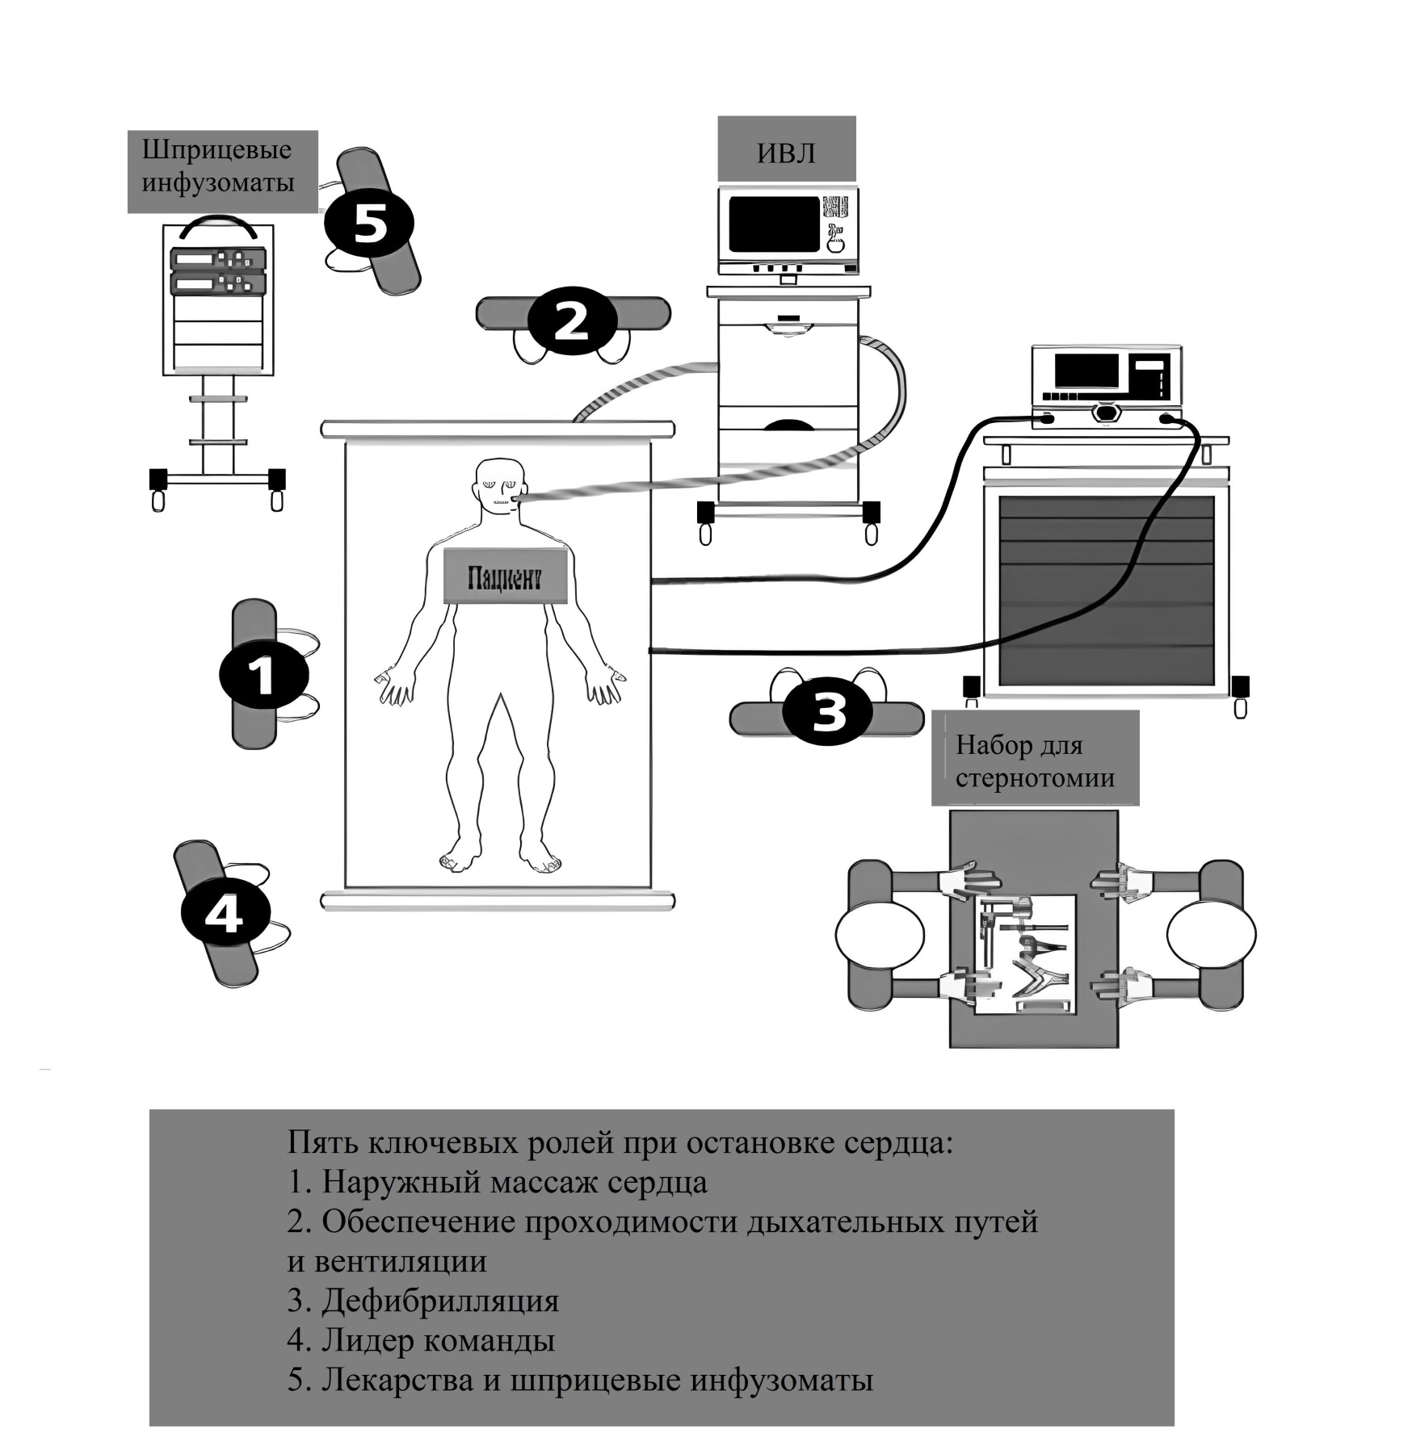

Остановка сердца в кардиохирургии:

- Предотвратить и быть готовым.
- Обеспечьте соответствующее обучение персонала техническим навыкам реанимации и расширенной СЛР
- Убедитесь, что в отделении интенсивной терапии имеется оборудование для экстренной повторной стернотомии.
- Используйте чек-листы безопасности.

Выявите остановку сердца и активируйте протокол остановки сердца:
- Выявление и лечение ухудшения состояния послеоперационного кардиологического пациента.
- Рассмотрите возможность эхокардиографии.
- Подтвердите остановку сердца по клиническим признакам и кривым давления без пульса.
- Позовите на помощь и активируйте протокол остановки сердца.

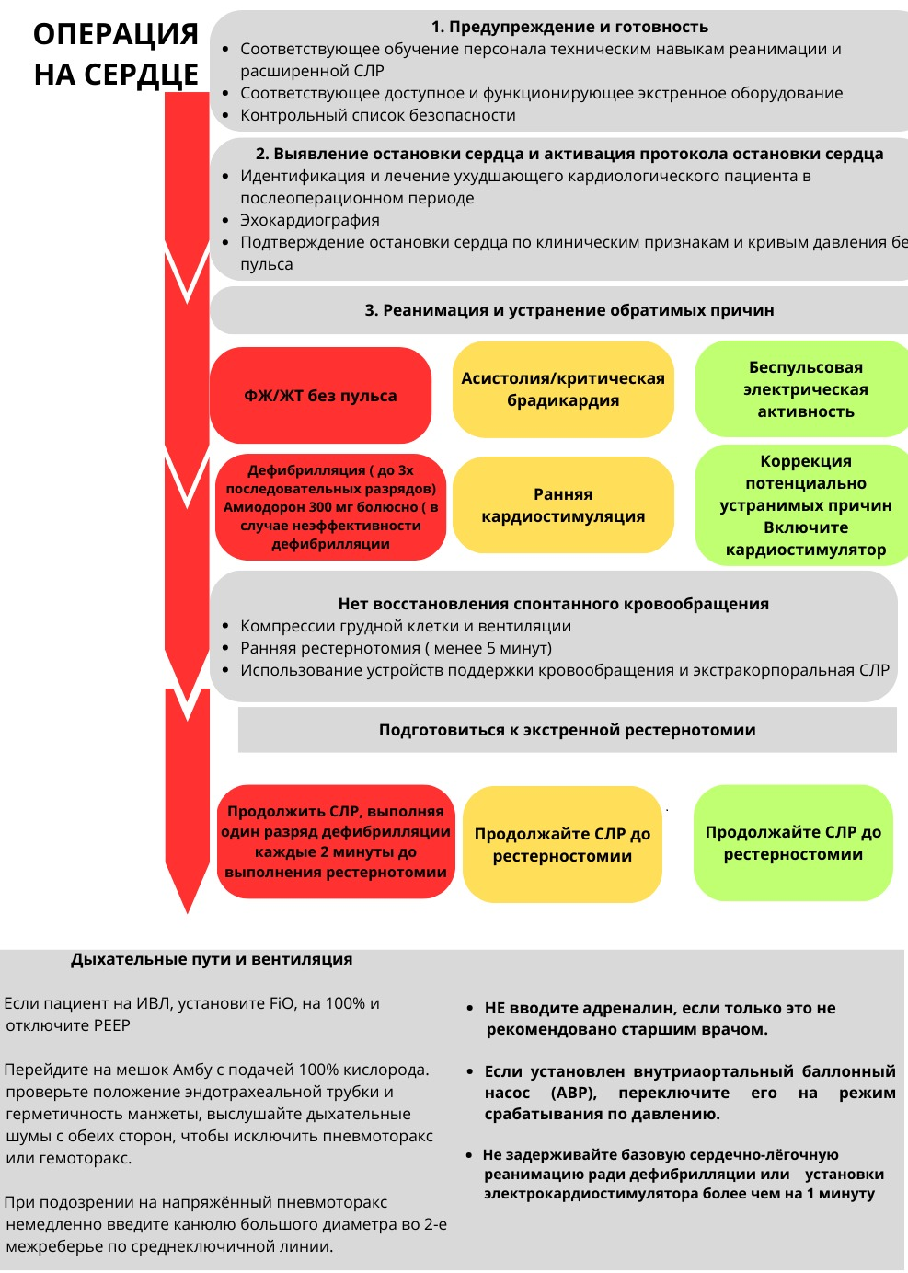
Расширенный алгоритм жизнеобеспечения для послеоперационной остановки сердца после операции на сердце.

Проведите реанимацию и лечите возможные причины:
- Проведите реанимацию по модифицированному алгоритму расширенной СЛР:
    - ФЖ/ЖТ без пульса → Дефибрилляция: нанесите до 3-х последовательных разрядов (<1 мин).
    - Асистолия/экстремальная брадикардия! Применяйте раннюю кардиостимуляцию (<1 мин).
    - БЭА → Устраните потенциально обратимые причины. Если установлен ритм кардиостимуляции, выключите стимуляцию, чтобы исключить ФЖ.
- Нет восстановления спонтанного кровообращения:
- Начните компрессии грудной клетки и вентиляцию.
- Выполните раннюю рестернотомию (<5 мин).

Рекомендации | Класс | Уровень
Лечение ФЖ начинается с дефибрилляции — до трех разрядов по 150 Дж.  Наружный массаж сердца не рекомендуется и не приносит пользы перед применением дефибрилляции. Если восстановление кровообращения не достигается после трех разрядов, начните наружный массаж сердца до тех пор, пока не будет выполнена рестернотомия. | IIa | B-NR
При остановке сердца, вызванной асистолией или тяжелой брадикардией, задайте пациенту ритм. Если пациент подключен к эпикардиальному кардиостимулятору, установите его на двухкамерную стимуляцию с частотой 80–100 ударов в минуту или нажмите кнопку экстренной стимуляции. | I | B-NR
Закрепите транскутанную кардиостимуляторную стимуляцию у пациента, если эпикардиальные провода не установлены. | IIa | B-NR
Если на ЭКГ отмечен внутренний или ритм стимуляции, но у пациента отсутствует пульс, начните наружный массаж сердца и подготовьтесь к рестернотомии. | I | B-NR
Если ни дефибриллятор, ни стимуляция невозможны в течение 1 минуты, начните наружный массаж сердца с частотой 100–120 ударов в минуту. Измените сердечные депрессии, чтобы создать среднее артериальное давление 60 мм рт. ст. или выше. | IIa | C-EO
Если пациент все еще находится на аппарате искусственной вентиляции легких, когда происходит остановка сердца, измените настройки аппарата искусственной вентиляции легких на концентрацию кислорода 100% и удалите положительное давление в конце выдоха, чтобы помочь снизить внутригрудное давление и увеличить венозный возврат. | IIa | B-R
Амиодарон следует вводить пациентам с фибрилляцией желудочков или желудочковой тахикардией без пульса после трех безуспешных попыток дефибрилляции. | I | A

Важно!
Если все причины остановки сердца были рассмотрены и все попытки не- наружного массажа сердца были исчерпаны, рекомендуется рестернотомия в течение 5 минут для выполнения внутреннего массажа сердца.

По сравнению с наружным массажем сердца внутренний массаж сердца лучше справляется с реанимацией сердца за счет увеличения коронарного/концевого кровотока и спонтанного кровообращения. В отделениях интенсивной терапии должен быть набор для рестернотомии или тележка в режиме ожидания для ускорения этой процедуры.
Рекомендации | Класс | Уровень
Инфекция раны грудины или сепсис может возникнуть после рестернотомии, поэтому проведите промывание антисептиком и примените дополнительные антибиотики по назначению. | IIa | B-NR
Рассмотрите возможность внутриаортальной баллонной контрпульсации для поддержки СЛР или экстракорпоральную СЛР, если рестернотомия невозможна или не помогает восстановить сердечную деятельность. | IIa | B-NR
Рассмотрите возможность использования устройств поддержки кровообращения и экстракорпоральную СЛР | IIa | B-NR

4.15 Тампонада сердца
Тампонада сердца, неотложное хирургическое состояние, возникает, когда скопление жидкости или крови в перикардиальной сумке сдавливает сердце и снижает наполнение желудочков и сердечный выброс.
Оцените пациента на наличие триады Бека (три классических признака тампонады сердца): гипотония, расширение вен и приглушенные сердечные тоны.
Аритмии или остановка сердца могут быть первыми признаками тампонады у таких пациентов.

Рекомендации | Класс | Уровень
Выполните экстренную декомпрессию перикарда. | I | C-EO
Выполните реанимационную торакотомию | IIa | C-LD
Перикардиоцентез под контролем УЗИ. | I | B-NR
Эхокардиография в месте оказания помощи подтверждает диагноз. | IIa | B-NR

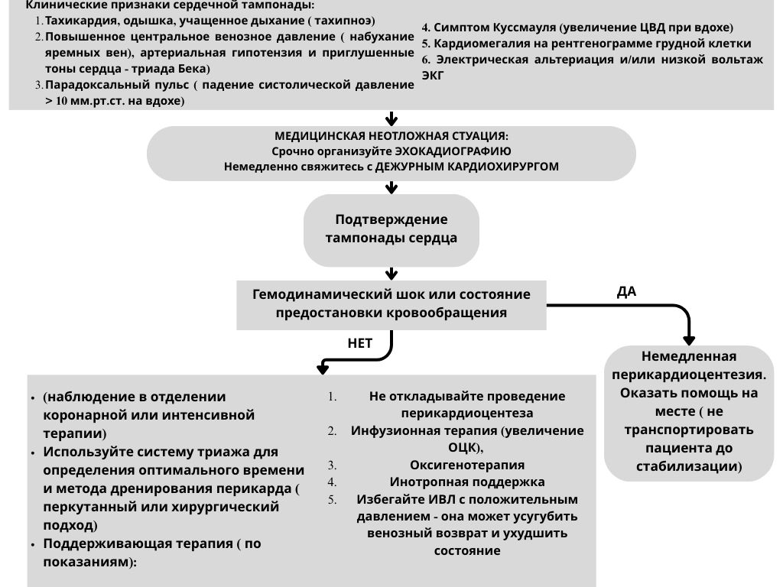
Алгоритм при тампонаде сердца

Рассмотрите причины остановки дыхания, такие как гемоторакс, пневмоторакс или неправильное размещение эндотрахеальной трубки (ЭТТ), выполнив следующие действия:
- Проверьте размещение ЭТТ.
- Исключите утечку воздуха из контура ИВЛ и проверьте давление манжеты ЭТТ
- Следите за образованием тумана в ЭТТ.
- Пропальпируйте трахею для определения ее правильного положения.
- Оцените симметричность подъема и опускания грудной клетки.
- Выслушивайте легочные шумы для определения двустороннего поступления воздуха.
- Проверьте показания капнографии на предмет соответствия концентрации углекислого газа в конце выдоха.

Итоговые рекомендации по СЛР в условиях кардиохирургического профиля:

- Вы не используете полную дозу адреналина (вместо этого вводите меньшие дозы)
- Вы делаете три «последовательных удара»
- Попробуйте кардиостимуляцию (частота 90, DDD) при асистолии, если доступны кардиостимуляторные провода.
- Если они уже стимулированы и находятся в состоянии PEA, вы отключаете стимуляцию, чтобы «демаскировать» ФЖ.
- Все эти разряды и попытки кардиостимуляции — это меры, которые вы принимаете перед началом СЛР, что является отклонением от норм ACLS.
- Если вам не удается контролировать ритм, требующий дефибрилляции, с помощью трех последовательных разрядов, вы вводите амиодарон немедленно, а не после трех циклов.
- Амиодарон — единственный препарат в протоколе, что облегчает запоминание.
- После пяти минут безуспешной реанимации грудную клетку следует снова открыть. Внешняя СЛР бесполезна при всех распространенных причинах остановки сердца в этом сценарии.
Поэтому СЛР — это то, что вы делаете, ожидая повторного открытия грудной клетки.
- Хирургическому персоналу рекомендуется открыть грудную клетку в экстренной ситуации.

4.16 Напряженный пневмоторакс
- Диагностика напряженного пневмоторакса у пациента с остановкой сердца или гемодинамической нестабильностью должна основываться на клиническом обследовании или ультразвуковом исследовании в месте оказания медицинской помощи (POCUS).

Рекомендации | Класс | Уровень
Немедленно выполните торакостомию при подозрении на напряженный пневмоторакс при наличии остановки сердца или тяжелой гипотензии. | I | C-LD
Декомпрессия грудной полости иглой является экстренным методом лечения, ее следует проводить специальными иглами (более длинными, не перекручивающимися). | I | B-NR
Декомпрессия грудной полости эффективно лечит напряженный пневмоторакс и имеет приоритет над другими мерами. | I | C-EO
Любая попытка декомпрессии иглой при СЛР должна сопровождаться открытой торакостомией или дренированием плевральной полости, если это возможно. | I | B-R

4.17 Лаборатория катетеризации (ангиоблок)

Предупреждайте и будьте готовы
- Обеспечьте соответствующее обучение персонала техническим навыкам и проведению расширенной СЛР.
- Используйте чек-листы безопасности.

Выявите остановку сердца и активируйте протокол остановки сердца:
- Периодически проверяйте состояние пациента и показатели жизненно важных функций.
- Рассмотрите возможность выполнения эхокардиографии в случае нестабильности гемодинамики или при подозрении на осложнение.
- Позовите на помощь и активируйте протокол остановки сердца.

Проводите реанимацию и устраняйте возможные причины:
- Проведите реанимацию в соответствии с модифицированным алгоритмом расширенной СЛР:
Рекомендации | Класс | Уровень
ФЖ/ЖТ без пульса → Дефибрилляция (до 3-х последовательных разрядов) → Нет восстановления спонтанного кровообращения → Проводите реанимацию в соответствии с алгоритмом расширенной СЛР. | IIb | C-EO

- Асистолия/БЭА → Следуйте алгоритму расширенной СЛР.
- Проверьте и устраните потенциально обратимые причины, в том числе с помощью эхокардиографии и ангиографии.
- Подумайте о механической компрессии грудной клетки и устройствах поддержки кровообращения (включая экстракорпоральную СЛР).

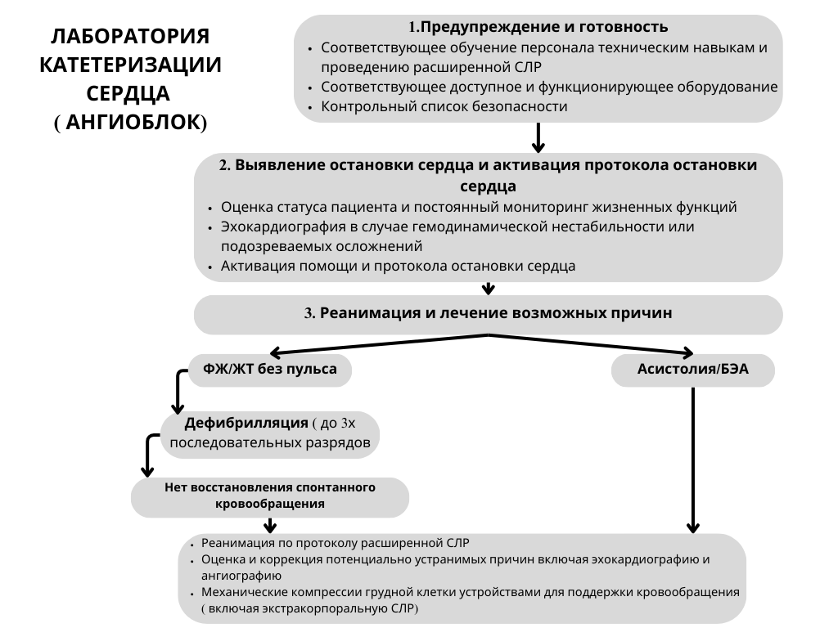

Лечение остановки сердца в лаборатории катетеризации сердца.

4.18 Коронарный тромбоз

Предупреждайте и будьте готовы:
- Поощряйте профилактику сердечно-сосудистых заболеваний (ССЗ), чтобы снизить риск острых событий.
- Поддерживайте санитарное просвещение, чтобы сократить задержки до первого медицинского контакта.
- Стимулируйте обучение непрофессионалов базовой СЛР, чтобы повысить шансы проведения СЛР свидетелями происшествия.
- Обеспечьте адекватные ресурсы для лучшего оказания помощи.
- Стимулируйте улучшение систем управления качеством и показателей для лучшего контроля качества.

Тактика при внебольничной остановке сердца при подозрении на коронарный тромбоз.
* Обратите внимание, что длительная или травматическая реанимация является относительным противопоказанием для тромболизиса.
** Индивидуализированное решение, основанное на тщательной оценке соотношения пользы/бесполезности, имеющихся ресурсов и опыта команды.
ROSC=восстановление спонтанного кровообращения; ОКС=острый коронарный синдром; ЧКВ=чрескожное коронарное вмешательство

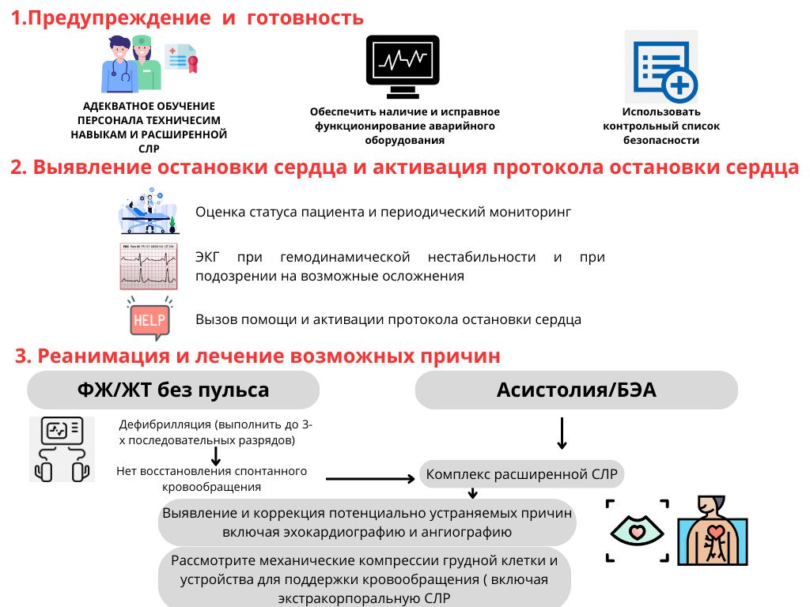

Выявление параметров, предполагающих острый коронарный тромбоз, и активация сети оказания помощи при ОКС с подъемом сегмента ST
- Боль в груди до остановки сердца.
- ИБС в анамнезе.
- Исходный ритм: ФЖ, ЖТ без пульса.
- Элевация сегмента ST на ЭКГ в 12-ти отведениях после реанимации.

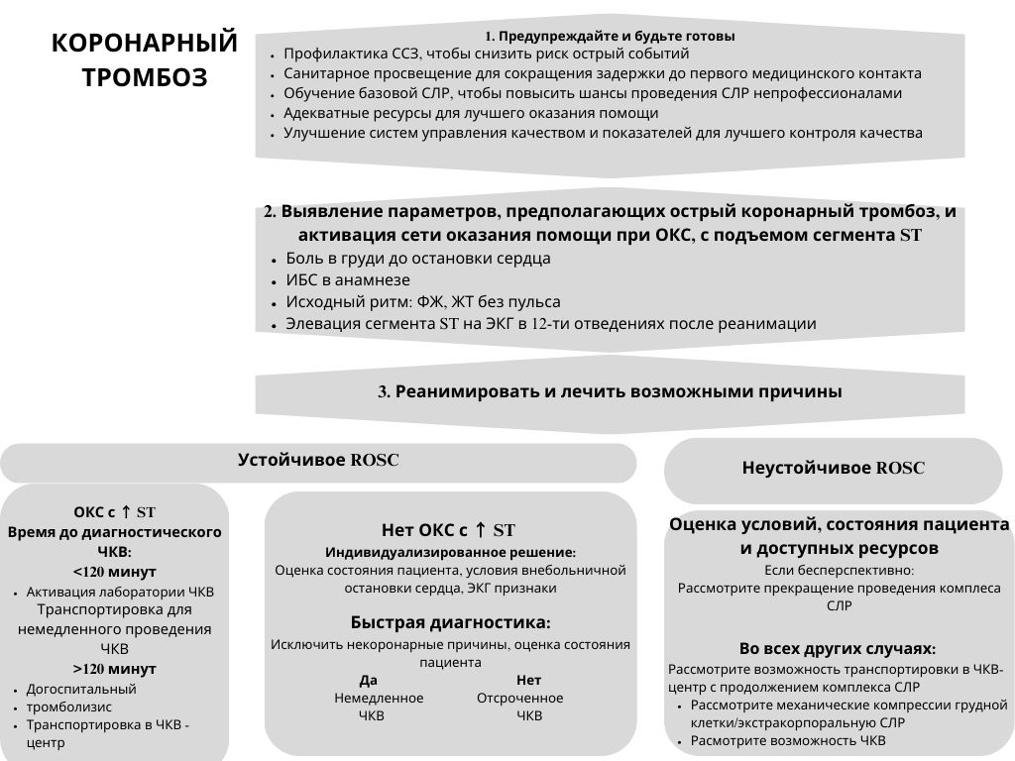

ROSC=восстановление спонтанного кровообращения; КАГ=коронароангиография; ОКС=острый коронарный синдром; ЧКВ=чрескожное коронарное вмешательство

Проведите реанимацию и устраните возможные причины (стратегия реперфузии):
- Пациенты с устойчивым ROSC
Пациенты с ИМпST:
➢ Стратегия первичного ЧКВ
≤120 мин с момента постановки диагноза: активируйте ангиоблок и транспортируйте пациента на немедленное ЧКВ.
➢ Первичное ЧКВ невозможно через 120 мин: выполните догоспитальный тромболизис и транспортируйте пациента в центр с возможностью выполнения ЧКВ

  - Пациенты без ИМпST: индивидуальные решения с учетом характеристик пациента, условий внебольничной остановки сердца и результатов ЭКГ.
    - Рассмотрите возможность быстрого диагностического обследования (исключите не коронарные причины и проверьте состояние пациента).

Рекомендации | Класс | Уровень
Выполните экстренную коронарную ангиографию (≤120 мин), если есть подозрение на продолжающуюся ишемию миокарда или если пациент гемодинамически/электрически нестабилен. | I | B-R
Рассмотрите возможность отсроченной коронарной ангиографии, если нет подозрений на продолжающуюся ишемию и состояние пациента стабильно. | IIa | B-R

- Пациенты без устойчивого восстановления кровообращения: оцените обстановку, состояние пациента и доступные ресурсы.
  - Бесполезно: прекратить СЛР.
  - Не бесполезно: рассмотрите возможность перевода пациента в центр с возможностью выполнения ЧКВ с продолжающейся СЛР
    - Рассмотрите механические компрессии грудной клетки и экстракорпоральную СЛР.
    - Рассмотрите возможность коронарной ангиографии.

4.19 Отделелие диализа
- Следуйте универсальному алгоритму расширенной СЛР.
- Назначьте квалифицированную медсестру по диализу для работы с аппаратом для гемодиализа.
- Отключитесь от диализного аппарата (если не защищен от дефибрилляции) в соответствии со стандартами Международного электротехнического комитета (IEC).
- Оставьте сосудистый доступ для диализа открытым для введения препаратов.
Рекомендации | Класс | Уровень
Прекратите диализ и верните пациенту объем крови с помощью болюса жидкости. | I | C-LD
Проведите быструю коррекцию гиперкалиемии. | I | B-NR
Избегайте чрезмерного изменения калия и объема во время диализа. | I | B-NR
В раннем постреанимационном периоде может потребоваться диализ. | IIa | B-NR

4.20 Стоматология
- Причины остановки сердца обычно связаны с уже имеющимися сопутствующими заболеваниями, осложнениями процедуры или аллергическими реакциями.
- Все стоматологи должны проходить ежегодное обучение по распознаванию и проведению неотложной медицинской помощи, включая выполнение СЛР, в т. ч. базовое обеспечение проходимости дыхательных путей и использование АНД.
- Немедленно начинайте компрессию грудной клетки, когда пациент лежит на кресле.
- Основное оборудование для стандартной СЛР, включая мешок Амбу, должно быть доступно немедленно.

Рекомендации | Класс | Уровень
Проверьте полость рта пациента и удалите из полости рта все твердые материалы (например, ретрактор, аспирационный катетер, тампоны). Позиционированию должно предшествовать предотвращение обструкции дыхательных путей инородным телом. | I | C-EO
Откиньте стоматологическое кресло в полностью горизонтальное положение. Если потеря сознания обусловлена снижением венозного возврата или вазодилатацией (например, вазо-вагальный обморок, ортостатическая гипотензия), сердечный выброс может быть восстановлен. | I | B-NR
Если доступ к любой стороне грудной клетки ограничен, подумайте о технике СЛР со стороны головы. | IIa | B-NR
Поместите табурет под спинку стоматологического кресла для стабилизации. | IIa | C-LD

4.21 Транспорт

Остановка сердца в полете
- Следует обратиться за профессиональной медицинской помощью (объявление в полете).
- Обеспечение проходимости дыхательных путей должно основываться на имеющемся оборудовании и опыте спасателя.
- Если полет проходит над открытой водой и высока вероятность восстановления спонтанного кровообращения во время продолжающейся реанимации, рассмотрите возможность раннего отклонения от курса.
- Рассмотрите риски отклонения от курса, если восстановление спонтанного кровообращения маловероятно, и дайте соответствующие рекомендации летному экипажу.
- При прекращении СЛР (нет восстановления спонтанного кровообращения), изменение полета обычно не выполняется.

Рекомендации | Класс | Уровень
Спасатель должен встать на колени в пространстве для ног перед сиденьями у прохода, чтобы произвести компрессию грудной клетки, если пациента невозможно перевести в течение нескольких секунд в место с достаточным пространством на полу (камбуз). | IIa | C-EO
Проведение СЛР со стороны головы (Overhead-CPR) - возможный вариант в условиях ограниченного пространства. | IIa | C-LD

Вертолетная скорая медицинская помощь (HEMS) и санитарная авиация
- Перед полетом внимательно проверьте состояние пациента. Иногда наземный транспорт может быть подходящей альтернативой, особенно для пациентов с высоким риском остановки сердца.
- Перед полетом проверьте проходимость дыхательных путей и соединений вентилятора. При остановке сердца у невентилируемого пациента во время полета рассмотрите возможность установки надглоточного дыхательного устройства для начального контроля проходимости дыхательных путей.
- Мониторинг SpO₂ и подача кислорода должны быть доступны немедленно, если они еще не подключены.
- СЛР следует выполнять как можно скорее, в зависимости от типа вертолета возможно проведение СЛР со стороны головы.
- Если размер кабины не позволяет выполнить качественную СЛР, рассмотрите возможность немедленной посадки.

Рекомендации | Класс | Уровень
Перед полетом всегда подумайте о том, чтобы прикрепить механическое устройство для СЛР. | IIa | B-NR
Надлежащая предполетная оценка пациента, раннее распознавание и общение в команде, ранняя дефибрилляция, высококачественная СЛР с минимальным прерыванием компрессионных сжатий грудной клетки и лечение обратимых причин перед полетом являются наиболее важными вмешательствами для предотвращения СЛР во время миссий HEMS. | I | B-NR
Дефибрилляция во время полета безопасна. | I | B-NR
Рассмотрите три последовательных разряда дефибриллятора в случае ритма, подлежащего дефибрилляции во время полета. | IIb | C-EO

Круизное судно
- Немедленно используйте все медицинские ресурсы (персонал, оборудование).
- Имейте на борту все необходимое оборудование для расширенной СЛР.
- В случае недостаточного количества медицинского персонала, вызовите дополнительный медицинский персонал с помощью бортового объявления.

Рекомендации | Класс | Уровень
Рассмотрите возможность ранней телемедицинской поддержки. | IIa | C-EO
Активируйте HEMS (Вертолетная скорая медицинская помощь), если судно находится близко к береговой линии. | I | B-NR

4.22 Остановка сердца в спорте

Планирование
- Все спортивные сооружения и тренажерные залы должны проводить медицинскую оценку риска внезапной остановки сердца.
- В случае повышенного риска меры по снижению риска должны включать планирование реанимации, которое включает:
- Обучение персонала и участников по распознаванию и лечению остановки сердца.
- Непосредственное предоставление АНД или четкое указание на ближайший АНД для общего доступа.
Реализация
- Распознайте остановку сердца.
- Получите немедленный и безопасный доступ к игровому полю.
- Позовите на помощь и активируйте СМП.
- Оцените признаки жизни.
- Если нет признаков жизни:
- начать СЛР.
Рекомендации | Класс | Уровень
Получить доступ к АНД и провести дефибрилляцию, если есть показания. | I | A
Если произошло восстановление спонтанного кровообращения, внимательно мониторируйте и наблюдайте за пострадавшим, пока не прибудет медицинская помощь.

- Если нет восстановления спонтанного кровообращения:
Продолжайте СЛР и дефибрилляцию до прибытия медицинской помощи.
Рекомендации | Класс | Уровень
На спортивной арене рассмотрите возможность перемещения пациента в менее открытое положение и продолжайте реанимацию. Это должно быть выполнено с минимальным перерывом между компрессиями грудной клетки. | IIa | C-EO

Профилактика
- Не занимайтесь физическими упражнениями, особенно экстремальными или не принимайте участие в спортивных соревнованиях, если вы плохо себя чувствуете.
- Следуйте медицинским советам в отношении интенсивности тренировок или спортивных соревнований.
- Рассмотрите возможность сердечного скрининга молодых спортсменов, занимающихся соревновательными видами спорта высокого уровня.

4.23 Утопление

Первоначальное спасение
- Проведите динамическую оценку риска с учетом осуществимости, шансов на выживание и рисков для спасателя:
- Продолжительность погружения - самый надежный предиктор результата.
- Соленость воды оказывает непостоянное влияние на результат.
- Оцените сознание и дыхание:
- Если пострадавший в сознании и/или дышит нормально, постарайтесь предотвратить остановку сердца.
- Если пострадавший потерял сознание и не дышит нормально, начните реанимацию.

Профилактика остановки сердца
Дыхательные пути
- Обеспечьте проходимость дыхательных путей.
- Лечите опасную для жизни гипоксию с помощью 100% вдыхаемого кислорода до тех пор, пока SpO₂ или PaO₂ не будут надежно измерены.
- После того как можно будет надежно измерить SpO₂ или получить значения газов артериальной крови, титруйте вдыхаемый кислород до достижения SpO₂ 94-98% или PaO₂ 10-13 кПа (75-100 мм рт. ст.)

Дыхание
- Оцените частоту дыхания, участие вспомогательной дыхательной мускулатуры, способность говорить полными предложениями, SpO₂, проведите перкуссию и аускультацию; выполните рентген грудной клетки.
- • При развитии ОРДС рассмотрите возможность НИВЛ, если это безопасно.
- Рассмотрите возможность инвазивной ИВЛ, если НИВЛ представляет опасность или ее проведение невозможно.
- Рассмотрите возможность ЭКМО при плохой реакции на инвазивную вентиляцию.

Кровообращение
- Оцените пульс и артериальное давление, запишите ЭКГ.
- Обеспечьте венозный доступ.
- Рассмотрите возможность внутривенного введения жидкостей и/или вазоактивных препаратов для поддержки кровообращения.

Функция ЦНС
- Оцените с помощью неврологических тестов или шкалы ком Глазго.

Экспозиция
- Измерьте внутреннюю температуру.
- Запустите алгоритм гипотермии, если внутренняя температура <35ºC.

Остановка сердца
Рекомендации | Класс | Уровень
Начните реанимацию как можно скорее. Если вы обучены и способны, проводите вентиляцию, пока пострадавший все еще находится в воде, или обеспечьте вентиляцию и компрессии грудной клетки на лодке. | IIa | C-EO
Начните реанимацию с 5 искусственных вдохов/искусственных дыханий, используя 100% вдыхаемый кислород, если таковой имеется. | I | B-NR
Если пострадавший остается без сознания и не дышит нормально, начните компрессии грудной клетки. | I | A

- Чередуйте 30 сжатий грудной клетки с 2 искусственными дыханиями.
- Примените АНД, если таковой имеется, и следуйте инструкциям.
- Если можно сделать это безопасно, интубируйте трахею.
- Рассмотрите возможность экстракорпорального жизнеобеспечения в соответствии с местными протоколами, если первоначальные попытки реанимации не увенчались успехом.

Инциденты с массовыми жертвами
- Выявите опасности и при необходимости немедленно обратитесь за помощью.
- Уменьшите вторичные риски для других пациентов и медработников.
- Используйте местную систему сортировки для определения приоритетности лечения.

Рекомендации | Класс | Уровень
Выполняйте мероприятия по спасению жизни пациентов, отнесенных к категории «немедленных» (высший приоритет), для предотвращения остановки сердца. | I | B-NR
Используйте соответствующие средства индивидуальной защиты (СИЗ) (например, пуленепробиваемый жилет, респиратор, халат с длинными рукавами, средства защиты глаз и лица) в зависимости от конкретных рисков на месте происшествия. | I | B-NR

4.24 Астма и ХОБЛ

Профилактика остановки сердца
Дыхательные пути
- Обеспечьте проходимость дыхательных путей.
- Лечите опасную для жизни гипоксию с помощью высокого потока кислорода
- Оттитруйте последующую оксигенотерапию до достижения SpO₂ 94–
98% для астмы; 88–92% для ХОБЛ.

Дыхание
- Оцените частоту дыхания, участие вспомогательной дыхательной мускулатуры, способность говорить полными предложениями, SpO₂, проведите перкуссию и аускультацию; выполните рентген грудной клетки.
- Ищите доказательства пневмоторакса/напряженного пневмоторакса.
- Используйте небулайзерные бронходилататоры (кислородные при астме, рассмотрите возможность использования воздуха при ХОБЛ).
- Назначьте стероиды (преднизолон 40–50 мг пер ос или гидрокортизон 100 мг в/в).
- При астме можно назначить сульфат магния в/в.
- Прежде чем вводить в/в аминофиллин или сальбутамол, обратитесь за советом к врачу.

Кровообращение
- Оцените пульс и артериальное давление, снимите ЭКГ.
- Обеспечьте сосудистый доступ.
- Подумайте о внутривенном введении жидкостей.

Лечение остановки сердца
- Подайте кислород с высокой концентрацией.
- Если можно сделать это безопасно, интубируйте трахею.
- Проверьте наличие признаков напряженного пневмоторакса и проведите соответствующее лечение.
- Подумайте о внутривенном введении жидкости.
Рассмотрите возможность экстракорпорального жизнеобеспечения в соответствии с местными протоколами, если первоначальные попытки

Рекомендации | Класс | Уровень
Выполните вентиляцию с частотой дыхания (8-10 в минуту) и дыхательным объемом, достаточным для того, чтобы грудная клетка поднялась. | I | B-NR
Если необходимо, отключите систему вентиляции с положительным давлением и проводите ручную ИВЛ, чтобы уменьшить чрезмерное давление. | IIa | C-LD

4.25 Неврологическое заболевание

- Не требуется модификации базовой и расширенной СЛР при лечении остановки сердца по первичной неврологической причине.
Рекомендации | Класс | Уровень
Раннее выявление неврологической причины может быть достигнуто путем проведения КТ головного мозга при поступлении в больницу, до или после коронароангиографии. | IIa | B-NR
После восстановления спонтанного кровообращения, при подозрении на неврологическую причину остановки сердца рассмотрите такие клинические признаки, как молодой возраст, женский пол, сердечный ритм не требующий дефибрилляции и неврологические предвестники, такие как головная боль, судороги и очаговый неврологический дефицит. | IIa | B-NR
При отсутствии признаков или симптомов, указывающих на неврологическую причину (например, головная боль, судороги или неврологический дефицит), или при наличии клинических или ЭКГ-признаков ишемии миокарда сначала проведите коронароангиографию, а затем КТ при отсутствии причинных поражений. | I | B-R

4.26 Ожирение
- Проведение эффективной СЛР у пациентов с ожирением может быть затруднено из-за ряда факторов:
- доступ и транспортировка пациента;
- сосудистый доступ;
- обеспечение проходимости дыхательных путей;
- качество компрессий грудной клетки;
- эффективность вазоактивных препаратов;
- эффективность дефибрилляции.

Рекомендации:
Рекомендации | Класс | Уровень
Выполните компрессию грудной клетки глубиной максимум до 6 см. | I | A
Пациентов с ожирением, лежащих в постели, не обязательно нужно опускать на пол. | IIa | B-NR
Чаще меняйте спасателей, выполняющих непрямой массаж сердца. | I | A
Рассмотрите возможность увеличения энергии дефибрилляции до максимума при повторных разрядах. | IIa | B-NR
Ручная вентиляция с помощью мешка Амбу должна быть сведена к минимуму и выполняться опытным персоналом в составе двух человек. | I | B-NR
Опытный врач должен интубировать трахею на ранней стадии, чтобы свести к минимуму период вентиляции мешком Амбу. | IIa | B-R

4.27 Беременность

Профилактика остановки сердца у беременной с ухудшением состояния
- Используйте проверенную акушерскую систему раннего предупреждения при уходе за беременной пациенткой.
- Используйте систематический подход ABCDE для оценки и лечения беременной пациентки.
- Дайте кислород под контролем SpO₂ для коррекции гипоксемии.
- Введите болюс жидкости, если есть гипотензия или признаки гиповолемии.
- Немедленно переоцените потребность в любых принимаемых препаратах.
- Определите и лечите основную причину остановки сердца.

Рекомендации | Класс | Уровень
Уложите пациентку на левый бок или вручную осторожно сместите матку влево, чтобы уменьшить аортокавальную компрессию. | I | B-NR
Обратитесь за помощью к специалистам на ранней стадии. В начале реанимации должны быть задействованы специалисты по акушерству, анестезиологии, интенсивной терапии и неонатологии. | I | B-NR
Введите транексамовую кислоту 1 г в/в при послеродовом кровотечении. | I | A

Модификация расширенной СЛР беременной пациентки
- Заранее обратитесь за помощью к специалистам (включая акушера и неонатолога).
- Начните базовую СЛР в соответствии со стандартными рекомендациями.
Рекомендации | Класс | Уровень
Используйте стандартное положение рук для компрессий грудной клетки на нижнюю половину грудины, если это возможно. | I | C-EO
Если срок беременности более 20 недель или матка пальпируется выше уровня пупка: Вручную сместите матку влево, чтобы предотвратить аортокавальную компрессию. | I | B-NR
Если возможно, добавьте левый боковой наклон. Грудная клетка должна оставаться на твердой поверхности (например, в операционной). Оптимальный угол наклона неизвестен. Стремитесь к наклону от 15 до 30°. Даже небольшой наклон может быть лучше, чем отсутствие наклона. Используемый угол наклона должен обеспечивать качественную компрессию грудной клетки и, при необходимости, возможность выполнения кесарева сечения. | IIa | C-LD
Подготовьтесь к экстренной гистеростомии как можно раньше - плод необходимо будет извлечь, если немедленные (в течение 4 минут) реанимационные мероприятия не увенчаются успехом. | I | B-NR
Рассмотрите раннюю интубацию трахеи опытным врачом. | I | B-NR

- Поместите пластины дефибриллятора в стандартное положение, насколько это возможно, и используйте стандартную энергию разряда.
- Определите и лечите обратимые причины (например, кровотечение).
Сфокусированный ультразвук опытным оператором может помочь выявить и устранить обратимые причины остановки сердца.
- Рассмотрите экстракорпоральную СЛР в качестве спасательной терапии, если меры базовой СЛР не помогают.

Профилактика остановки сердца при беременности

Медицинские учреждения, имеющие дело с остановкой сердца во время беременности, должны:
- иметь планы и оборудование для реанимации как беременной женщины, так и новорожденного.
- обеспечить раннее привлечение акушерской, анестезиологической, реанимационной и неонатальной бригад.
- обеспечить регулярную подготовку по неотложной акушерской помощи.

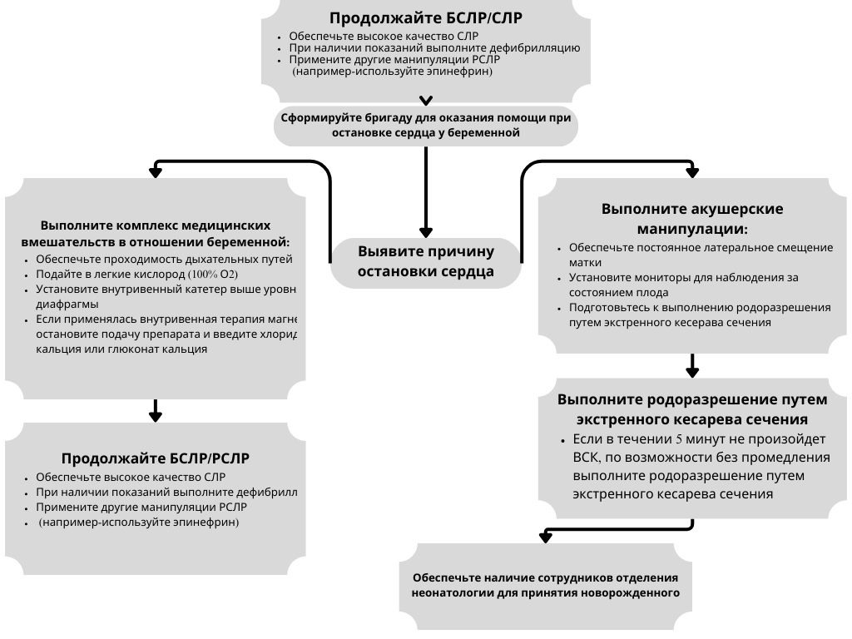
Алгоритм при СЛР у беременных

5. Восстановление спонтанного кровообращения (ROSC)

Начальный этап стабилизации состояния
Реанимационные мероприятия продолжаются после достижения ВСК, и многие из них могут выполняться одновременно. Однако, если требуется определить приоритет последовательности действий, выполняйте следующие правила
- Контроль интубации: для подтверждения и мониторинга положения эндотрахеальной трубки используйте метод капнографии и капнометрии
- Контроль показателей дыхания: выполните титрование FiO2 для SpO2 92%-98%, начните с 10 вдохов/мин, выполните титрование PaCO2 35-45 мм рт.ст.
- Контроль показателей гемодинамики: введите кристаллоидный раствор и/или вазоконстриктор или инотропный препарат, чтобы достичь целевого значения артериального давления > 90 мм рт.ст., или среднего АД > 65 мм рт.ст.

Длительный контроль и дополнительные неотложные мероприятия
- Неотложное кардиологическое вмешательство: ранний анализ ЭКГ в 12 отведениях; следите за показателями гемодинамики для принятия решения о необходимости кардиологического вмешательства
- Другие реанимационные мероприятия:
- Обеспечьте постоянный мониторинг внутренней температуры тела (через пищевод, ректально, через мочевой катетер)
- Поддерживайте нормооксию, нормокапнию, нормогликемию
- Контроль ЭЭГ
- Обеспечьте качественную вентиляцию легких

Ведение пациента после восстановления спонтанного кровообращения

Рекомендации | Класс | Уровень
Для лечения пациентов, перенесших остановку кровообращения, следует последовательно внедрять комплексную, структурированную, междисциплинарную систему помощи. | I | B-NR
ЭКГ в 12 отведениях регистрируется как можно скорее после восстановления спонтанного кровообращения, чтобы определить наличие острой элевации сегмента ST. | I | B-NR
Чтобы избежать гипоксии у взрослых с восстановлением спонтанного кровообращения сразу после остановки, разумно использовать максимальную концентрацию кислорода до тех пор, пока не будут измерены сатурация артериального оксигемоглобина или парциальное давление артериального кислорода. | II а | C-EO
Желательно избегать гипотонии, поддерживая САД не менее 90 мм рт. ст. и СрАД не менее 65 мм рт. ст. в постреанимационный период. | II а | B-NR
Рекомендовано избегать гипоксемии у всех пациентов, которые остаются в коме после восстановления спонтанного кровообращения. | I | B-NR
После того, как станет доступно надежное измерение SpО2, предотвращение гипероксемии путем титрования вдыхаемого кислорода до достижения насыщения кислородом от 92% до 98% может быть разумным у пациентов, которые остаются в коме после восстановления кровообращения. | II b | B-R
Поддержание артериального парциального давления углекислого газа (PaСО2) в пределах нормальных физиологических значений (обычно 35–45 мм рт. ст.) может быть целесообразным для пациентов, которые остаются в коме после восстановления | II b | B-R
EEG-мониторинг в первые 24–48 ч при постреанимационной коме. | I | B-R
КТ/МРТ головного мозга в первые 24 часа при отсутствии сознания. | II а | B-NR

ЧКВ после восстановления спонтанного кровообращения

Рекомендации | Класс | Уровень
Коронароангиография должна выполняться в срочном порядке всем пациентам с остановкой сердца с подозрением на сердечную причину остановки сердца и подъемом сегмента ST на ЭКГ. | I | B-NR
Экстренная коронароангиография целесообразна в особых случаях (например, у электрически или гемодинамически нестабильных пациентов), которые находятся в коме после внебольничной остановки сердца с подозрением на кардиальную этиологию, но без подъема сегмента ST на ЭКГ. | II а | B-NR
Независимо от психического статуса пациента, коронароангиография целесообразна у всех пациентов после остановки сердца, которым показана коронарография. | II а | C-LD

Алгоритм терапии постреанимационного периода у взрослых пациентов
Достигнуто ВСК

Обеспечьте проходимость дыхательных путей
Ранняя установка эндотрахеальной трубки
↓
Контролируйте показатели дыхания
Начните с 10 вдохов в мин
SpO2 92%-98%
PaCO2 35-45 мм рт.ст.
↓
Контролируйте показатели гемодинамики
Систолическое АД > 90 мм рт.ст.
Среднее артериальное давление > 65 мм рт.ст.

Начальный этап стабилизации состояния

Проведите ЭКГ в 12 отведениях

Рассмотрите неотложное кардиологическое вмешательство в следующих случаях
- Инфаркт миокарда с подъемом ST
- Неустойчивый кардиогенный шок
- Требуется МПК

Длительный контроль и дополнительные неотложные мероприятия
Нет
Да
Пациент выполняет команды?

Коматозное состояние
- Целевое управление температурой
- КТ головного мозга
- ЭЭГ мониторинг
- Другие мероприятия интенсивной терапии
В сознании
Другие мероприятия интенсивной терапии

Быстро оцените и устраните обратимые нарушения
Консультируйтесь со специалистами для продолжительного наблюдения

6. Критерии прекращения реанимационных мероприятий

- Закон о смерти головного мозга КР?
- Рекомендации European Resuscitation Council 2021
Прекращение сердечно-легочной реанимации (СЛР) может быть обосновано, если выполнены следующие условия:

1. Неэффективность усилий:
- После продолжительной СЛР (более 20–30 минут) без признаков восстановления спонтанного кровообращения (ROSC) при отсутствии обратимых причин (5 H и 5 T — гипоксия, гиповолемия, гипотермия и др.).

2. Этичность и пожелания пациента:
- Известны и документированы желания пациента (например, DNAR — Do Not Attempt Resuscitation- Не предпринимать попыток реанимации ! ) или завещание о жизни (Living Will).
- Наличие ограничения интенсивной терапии (LIMT), оформленного заранее.

3. Прекращение при наличии медицинских противопоказаний:
- Очевидные признаки биологической смерти (например, трупные пятна, ригидность, разложение).
- Несовместимые с жизнью травмы (декапитация, разрушение мозга, обугливание тела и т.п.).

Критерии прекращения СЛР по разным странам:
Страна / Организация | Основные критерии прекращения СЛР | Особенности и замечания
ERC (Европа)European Resuscitation Council 2021 | - Отсутствие ROSC после ≥20–30 мин СЛР  - Не шокируемый ритм (асистолия / ЭМД)  - Отсутствие обратимых причин (5H/5T)  - Этичность/завещание DNAR | Упор на профессиональную оценку и клинический контекст; рекомендуется мультидисциплинарный подход
AHA (США)American Heart Association 2020 | - Стойкая асистолия >20 минут  - Нет обратимых причин  - Нет ROSC  - Отсутствие показаний к продолжению  - Возможность TOR-протокола EMS | Внедрён TOR-протокол для EMS: 3 критерия (не свидетель, не шокируемый ритм, нет ROSC)
UK (Resus Council UK) | - Асистолия ≥20 мин  - Нет обращаемых причин  - Протокол TOR в действии  - Клинический и этический консенсус | Чёткий акцент на предварительные директивы и участие родственников в принятии решения
КанадаCanadian Resuscitation Guidelines | - Все те же три TOR-критерия для EMS- Возможность прекращения на месте | Утверждён национальный протокол прекращения СЛР в догоспитальном этапе
АвстралияAustralian Resuscitation Council | - Отсутствие ROSC после ≥20 мин  - Асистолия  - Нет обратимых причин  - Прямые указания DNAR | Важен письменный документ DNA CPR  (Do Not Attempt CPR) и четкая коммуникация с родственниками
Япония | - Асистолия / отсутствие пульса >30 мин  - Нет ROSC  - Консультация с врачом  - Учёт воли семьи | Культура влияет: продолжение СЛР часто даже при плохом прогнозе из-за семейных ожиданий
Россия  (Клинические рекомендации 2021) | - Асистолия более 30 мин  - Нет ROSC  - Отсутствие обратимых причин  - Явные признаки биологической смерти  - Официальный отказ от реанимации | Требуется документированное основание. Протоколы менее стандартизированы, решения часто принимаются индивидуально

7. Ошибки при проведении СЛР

Ошибки при базовой СЛР:
- Неправильное положение рук при компрессиях
➤ Слишком высоко/низко или только одной рукой — снижает эффективность.
- Недостаточная глубина компрессий
➤ Глубина должна быть 5–6 см у взрослых, иначе не создаётся достаточный кровоток.
- Слишком быстрая или медленная частота
➤ Цель — 100–120 компрессий в минуту. Часто превышают или замедляют ритм.
- Неполное возврат грудной клетки
➤ Не дают грудной клетке расправиться между компрессиями — ухудшается венозный возврат.
- Частые и длительные перерывы
➤ Перерывы между компрессиями не должны превышать 10 секунд.
- Несвоевременное начало СЛР
➤ Потеря драгоценного времени до начала компрессий.
- Неправильная вентиляция
➤ Слишком большой объём вдоха или слишком частое вдувание → риск гипервентиляции и снижения мозгового кровотока.

Ошибки при расширенной СЛР:
- Задержка дефибрилляции при фибрилляции желудочков
➤ Чем раньше дефибрилляция, тем выше шансы на выживание.
- Использование адреналина без показаний
➤ Например, при фибрилляции до первого шока — это снижает эффективность.
- Отсутствие ротации исполнителей каждые 2 минуты
➤ Быстрое утомление снижает качество компрессий.
- Неправильный выбор доступа
➤ Потеря времени на периферический доступ при наличии возможности быстро поставить внутрикостный.
- Ошибки при интубации
➤ Задержка в выполнении компрессий, неправильное положение трубки, нет подтверждения капнографией.
- Пренебрежение капнографией
➤ ETCO₂ <10 мм рт. ст. говорит о неэффективной СЛР, но многие не мониторят.
- Неправильное определение ритма
➤ Ошибки в распознавании PEA, асистолии или фибрилляции.

Организационные и командные ошибки:
- Отсутствие чёткого лидера команды
➤ Команда работает хаотично, без распределения ролей.
- Недостаток коммуникации
➤ Команды не дублируются, не подтверждаются, нет контроля времени.
- Отсутствие постреанимационного ухода
➤ После ROSC не контролируют артериальное давление, уровень кислорода, температуру.

8. Профилактика

8.1 Профилактика внутрибольничной остановки кровообращения

- Больницы должны обучать врачей и средний медперсонал навыкам диагностики и лечения остановки кровообращения

- Для раннего выявления и лечения пациентов с высоким риском остановки кровообращения необходимо иметь систему персонального и централизованного мониторинга жизненно важных параметров, особенно в реанимационных отделениях и отделениях интенсивной терапии, круглосуточную экспресс лабораторию. Регулярно проводить анализ и повышать качество реанимационных мероприятий.

8.2 Профилактика внебольничной остановки кровообращения

- Необходимо исследовать такие симптомы, как обмороки (особенно во время физических упражнений, в положении сидя или лежа), сердцебиение, головокружение и внезапная одышка, которые соответствуют аритмии.

- Очевидно, здоровые молодые люди, перенесшие внезапную сердечную смерть (ВСС), также могут иметь признаки и симптомы (например, обморок/пресинкопе, боль в груди и учащенное сердцебиение), которые должны насторожить медицинских работников и обратиться за помощью к специалисту для предотвращения остановки сердца.

- Молодые люди с характерными симптомами аритмического обморока должны пройти специализированное кардиологическое обследование, которое должно включать электрокардиограмму (ЭКГ) и в большинстве случаев эхокардиографию и тест с физической нагрузкой.

- Систематическое обследование в клинике, специализирующейся на уходе за лицами, подверженными риску ВСС, рекомендуется членам семей молодых жертв ВСС или лицам с известными заболеваниями сердца, приводящими к повышенному риску ВСС.

- Выявление лиц с наследственными заболеваниями и обследование членов семьи могут помочь предотвратить смертность молодых людей с наследственными заболеваниями сердца.

8.3 Обоснование рекомендаций

Рекомендация: Раннее начало СЛР непрофессиональным реаниматором
Рекомендовано неспециалистам начинать СЛР при предположительных случаях остановки сердца, так как вероятность вреда для пациента при отсутствии остановки сердца низка
Обоснование: По новым данным риск вреда для пострадавшего, к которому применяются компрессии грудной клетки при отсутствии остановки сердца, минимален. Непрофессиональные реаниматоры неспособны точно определить наличие пульса у пострадавшего, а риск от непроведения СЛР для пострадавшего без пульса превышает возможный вред от ненужных компрессий грудной клетки.

Рекомендация: раннее введение адреналина
Принимая во внимание своевременность таких действий, при остановке сердца у пациентов с асистолией/ИВР/ЭМД целесообразно вводить адреналин в кратчайшие возможные сроки.
Обоснование: Предложение о раннем введении адреналинa было преобразовано в рекомендацию по результатам систематического обзора и мета-анализа, включающего результаты 2 рандомизированных исследований адреналинa с участием более 8500 пациентов с внебольничной остановкой кровообращения. Эти результаты указывают на повышение ВСК и выживаемости при введении адреналинa. Через 3 месяца, когда происходит восстановление функций нервной системы, было отмечено незначительное увеличение выживших с благоприятным и неблагоприятным неврологическими исходами в группе с использованием адреналинa.
Систематический обзор 16 наблюдательных исследований времени введения позволил обнаружить связь между ранним введением адреналинa и ВСК у пациентов с асистолией/ИВР/ЭМД, хотя повышение выживаемости не носило системного характера. Для пациентов с ЖТбП/ФЖ в литературе рекомендуется сначала провести дефибрилляцию и СЛР. Если эти начальные попытки не принесут результата, рекомендуется ввести адреналин.
Любые препараты, повышающие показатели ВСК и выживаемости, но введенные через несколько минут после остановки сердца, в равной мере повышают вероятность как благоприятного, так и неблагоприятного неврологического исхода. Поэтому наиболее предпочтительным подходом можно считать продолжение использования препарата, повышающего выживаемость. При этом следует приложить все усилия, чтобы сократить время до введения препарата всем пациентам. Это позволит обеспечить благоприятный неврологический исход для большего числа выживших пациентов.

Рекомендация: Мониторинг физиологических параметров для улучшения качества СЛР
Для повышения качества СЛР может быть целесообразно по возможности контролировать такие физиологические параметры, как артериальное давление или PetCO2.
Обоснование: Хотя мониторинг физиологических параметров, например артериального давления и PetCO2, для контроля качества СЛР является общепринятой практикой, новые данные поддерживают его включение в рекомендации. Данные реестра реанимации Get With The Guidelines® AHA свидетельствуют о повышении вероятности ВСК при контроле качества СЛР с использованием PetCO2 или диастолического артериального давления.
Такой мониторинг зависит от наличия эндотрахеальной трубки или внутриартериального катетера, соответственно. Целевое значение PetCO2 не менее 10 мм рт. ст., а лучше — 20 мм рт. ст. или выше при компрессии грудной клетки может стать полезным показателем качества СЛР. Идеальное целевое значение еще не было определен.

Рекомендация: Использование двойной последовательной дефибрилляции не получило поддержки
Применимость двойной последовательной дефибрилляции при устойчивом шоковом ритме не была обоснована.
Обоснование: Двойная последовательная дефибрилляция — это почти одновременное применение двух разрядов с использованием 2 дефибрилляторов. Хотя в некоторых отчетах упоминаются благоприятные исходы, систематический обзор ILCOR от 2020 года не обнаружил доказательств в поддержку двойной последовательной дефибрилляции и не рекомендовал его применение в рутинной медицинской практике. Существующие исследования подвержены разнообразным системным ошибкам, а наблюдательные исследования не показали улучшений исхода.
В недавнем предварительном РКИ было проверено предположение о том, что изменение направления тока для дефибрилляции за счет изменения положения электродов может иметь такую же эффективность, что и двойная последовательная дефибрилляция, позволяя при этом избегать вреда от повышения энергии и повреждения дефибрилляторов. На основании имеющихся данных нельзя говорить о применимости двойной последовательной дефибрилляции.

Рекомендация: Преимущества венозного доступа над внутрикостным доступом
Для введения препаратов при остановке сердца специалистам целесообразно сначала попытаться установить венозный доступ. Если попытки установить венозный доступ невозможны или не принесли результата, можно рассмотреть установку внутрикостного доступа.
Обоснование: В систематическом обзоре ILCOR от 2020 года было проведено сравнение венозного и внутрикостного (преимущественно в передней части голени) введения препаратов при остановке сердца. Оказалось, что венозный доступ связан с лучшими клиническими исходами в 5 ретроспективных исследованиях; анализ результатов подгрупп в РКИ, связанных с другими клиническими вопросами, показал сравнимые исходы при использовании венозного или внутрикостного доступа для введения препаратов. Венозный доступ является предпочтительным, однако в ситуациях, где венозный доступ затруднен, использование внутрикостного доступа является разумным вариантом.

Рекомендация: Разбор действий для реаниматоров
После случаев остановки сердца для непрофессиональных реаниматоров, бригады скорой медицинской помощи или медицинских работников больницы может быть полезно провести разбор действий и обеспечить их дальнейшее наблюдение для получения эмоциональной поддержки.
Обоснование: После проведения или непроведения БСЛР у реаниматоров может возникать тревожность или посттравматический стресс. У работников больницы могут также проявляться эмоциональные или психологические эффекты от ухода за пациентами с остановкой сердца. Разбор действий в команде позволяет проверить качество выполнения процедур (образование, повышение качества), а также определить естественные источники стресса, связанные с уходом за пациентом, находящимся в предсмертном состоянии.

Список использованной литературы:

- The 2020 American Heart Association (AHA) Guidelines for Cardiopulmonary Resuscitation (CPR) and Emergency Cardiovascular Care. Raina M. Merchant, MD, MSHP Alexis A. Topjian, MD, MSCE Ashish R. Panchal, MD, PhD Adam Cheng, MD Khalid Aziz, MBBS, MA, MEd(IT) Katherine M. Berg, MD Eric J. Lavonas, MD, MS David J. Magid, MD, MPH.
- European Resuscitation Council Guidelines 2021: Adult advanced life support. Jasmeet Soar, Bernd W. Bo¨ttiger, Pierre Carli, Keith Couper, Charles D. Deakin, Therese Dja¨rv, Carsten Lott, Theresa Olasveengen, Peter Paal, Tommaso Pellis, Gavin D. Perkins, Claudio Sandroni, Jerry P. Nolan.
- Клинические рекомендации по диагностике и лечению коронавирусной инфекции (COVID-19) Минитерства здравоохранения Кыргызской Республики (Версия 7)
- European Resuscitation Council Guidelines 2021: Cardiac arrest in special circumstances
- International Consensus on Cardiopulmonary Resuscitation and Emergency 2022
- International Consensus on Cardiopulmonary Resuscitation and Emergency Cardiovascular Care Science With Treatment Recommendations: Summary From the Basic Life Support; Advanced Life Support; Pediatric Life Support; Neonatal Life Support; Education, Implementation, and Teams; and First Aid Task Forces 2024
- ANZCOR Guidelines Cardiopulmonary Resuscitation (CPR) 2021
- UpToDate: Advanced Cardiac Life Support in Adults, 2024
- UpToDate: Post-cardiac arrest care, 2023
- UpToDate: Emergency Cricothyrotomy, 2022
- UpToDate: Extraglottic Devices and Difficult Airway, 2023
- UpToDate: Anaphylaxis — Emergency Treatment, 2024
- Болезни сердца по Браунвальду. Руководство по сердечно-сосудистой медицине. Под редакцией Питера Либби, Роберта О Боноу, Дугласа Л Манна, Дугласа П Зайпса.

Приложение А
Тахикардии
Алгоритм при тахикардиях
Подход ABCDE
Дать O₂ при SpO2 < 94% и обеспечить внутривенный доступ
Мониторирование ЭКГ, АД, SpO2. Запись ЭКГ в 12 отведениях
Определить и лечить обратимые причины (напр. электролитные нарушения, гиповолемия)
Синхронизированная ЭКВ 3 попытки
- Седация или анестезия при наличии сознания
При неэффективности:
- Амиодарон 300 мг вв за 10-20 мин
- Прокаинамид 10-15 мг/кг за 20 мин
- Повторить синхронизированную ЭКВ
Жизнеугрожающие состояния?
- Шок
- Синкопе
- Ишемия миокарда
- Тяжелая СН
Вероятная ФП:
- Контроль ЧСС бета-блокаторами или дилтиаземом
- Дигоксин или амиодарон при СН
- Антикоагулянты
При неэффективности
Узкий QRS? (НЖТ)
Верапамил, дилтиазем или бета-блокаторы
Широкий QRS? (ЖТ)
Прокаинамид 10-15 мг/кг вв за 20 мин или амиодарон 300 мг вв за 10-60 мин
При неэффективности
- Лечить как узкий QRS при ФП и блокаде ножек пучка Гиса
- Магния сульфат 2 гр за 10 минут при пируэтной тахикардии
Аденозин (при отсутствии предвозбуждения)
6, 12, 18 мг вв/ болюсно
ЭКГ мониторирорование
При неэффективности
Регулярный
Вагусные пробы
Нерегулярный
Нерегулярный
Узкий QRS
Ритм регулярный?
Широкий QRS
Ритм регулярный?
QRS комплекс узкий? (<120 мсек)

Нестабильное состояние
Да

Стабильное состояние

Синхронизированная электрическая кардиоверсия 3до 3-х попыток

Тахикардии

- Электрическая кардиоверсия является предпочтительным методом лечения тахиаритмии у нестабильных пациентов с потенциально опасными для жизни симптомами.
- Пациентам в сознании перед попыткой синхронной кардиоверсии требуется анестезия или седация.
- Чтобы преобразовать предсердные или желудочковые тахиаритмии, разряд должен быть синхронизирован с зубцом R электрокардиограммы (ЭКГ).
- При фибрилляции предсердий:
- Первоначальный синхронизированный разряд при максимальной мощности дефибриллятора, а не нарастающий подход, является разумной стратегией, основанной на текущих данных.
- При трепетании предсердий и пароксизмальной наджелудочковой тахикардии:
- Дайте первоначальный разряд силой 70 - 120 Дж.
- Дайте последующие разряды, применяя ступенчатое увеличение энергии.
- При желудочковой тахикардии с пульсом:
- Используйте уровни энергии 120–150 Дж для первого разряда.
- Рассмотрите возможность поэтапного увеличения, если при первом разряде не удалось достичь синусового ритма.
- Если кардиоверсия не восстановила синусовый ритм и состояние пациента остается нестабильным, введите амиодарон 300 мг внутривенно в течение 10–20 минут (или прокаинамид 10–15 мг/кг в течение 20 минут) и повторите электрическую кардиоверсию. После ударной дозы амиодарона можно провести инфузию 900 мг в течение 24 часов.
- Если состояние пациента с тахикардией стабильно (нет нежелательных признаков или симптомов) и его состояние не ухудшается, возможно фармакологическое лечение.
- Рассмотрите возможность использования амиодарона для экстренного контроля сердечного ритма у пациентов с ФП с гемодинамической нестабильностью и выраженным снижением фракции выброса левого желудочка (ФВЛЖ). Для пациентов с ФВ ЛЖ < 40% рассмотрите возможность назначения наименьшей дозы бета-блокатора для достижения частоты сердечных сокращений менее 110 уд в мин. При необходимости добавьте дигоксин.

Электрический шторм
Электрический шторм определяется как три или более эпизодов устойчивой ЖТ, возникающих в течение 24 часов, повторяющиеся эпизоды ЖТ, требующие либо сверхчастотной стимуляции, либо кардиоверсии/дефибрилляции, при этом между каждым эпизодом должно быть как минимум 5 мин.

Неотложная терапия электрического шторма

Рекомендации | Класс | Уровень
Легкая или умеренная седация рекомендована у пациентов с электрическим штормом для снижения психологического дистресса и снижения симпатического тонуса | I | C
Антиаритмическая терапия бета-блокаторами (предпочтительнее неселективные) в комбинации с внутривенным амиодароном рекомендована у пациентов со структурным заболеванием и электрическим штормом при отсутствии противопоказаний | I | B
Внутривенное введение магния с калием рекомендовано у пациентов с пируэтной тахикардией | I | C
Изопротеренол или трансвенозная кардиостимуляция с целью увеличения ЧСС рекомендовано у пациентов с известным синдромом удлиненного QT и рецидивирующей пируэтной тахикардией до коррекции провоцирующих состояний | I | C
Катетерная аблация рекомендована у пациентов с непрекращающейся ЖТ или электрическим штормом при рефрактерности к антиаритмической терапии |  | B
Глубокая седация/интубация может быть рекомендована у пациентов с упорным электрическим штормом, рефрактерным к медикаментозной терапии | II a | C

Приложение Б

Брадикардии
Алгоритм лечения брадикардий
Нет
Нет
Нет
Да
Да
Да
Риск асистолии?
- Недавняя асистолия
- AV блокада Мобитц 2
- Полная AV блокада дистальный тип
- Желудочковые паузы > 3 сек
- Помощь аритмологов
- Трансвенозный ЭКС
Атропин 500 мкг вв
Есть реакция?
Дополнительные мероприятия:
- Атропин 500 мкг вв, повторить до максимально 3 мг
- Изопреналин 5 мкг в мин вв
- Адреналин 2-10 мкг в мин вв
- Альтернативные препараты и/или
- Чрезкожный ЭКС
Жизнеугрожающие состояния?
- Шок
- Синкопе
- Ишемия миокарда
- Тяжелая СН
Наблюдение
Подход ABCDE
- Дать O₂ при SpO2 < 94% и обеспечить внутривенный доступ
- Мониторирование ЭКГ, АД, SpO2. Запись ЭКГ в 12 отведениях
- Определить и лечить обратимые причины (напр. электролитные нарушения, гиповолемия)

Приложение В

ЧЕК-ЛИСТ РАСШИРЕННОЙ СЕРДЕЧНО-ЛЁГОЧНОЙ РЕАНИМАЦИИ (ALS)
ФИО пациента: ______________________________________________________________________
Дата/время начала СЛР: _______________________________________________________________
1. ПОДТВЕРЖДЕНИЕ ОСТАНОВКИ КРОВООБРАЩЕНИЯ:

☐ Потеря сознания
☐ Отсутствие дыхания / агональные вдохи
☐ Отсутствие пульса на сонной/бедренной артерии (в течение 10 сек)
☐ Подтверждение ЭКГ (указать ритм): ______________
2. КАЧЕСТВЕННАЯ СЛР:
☐ Начата немедленно (не позднее 10 сек)
☐ Частота: 100–120 в мин
☐ Глубина компрессий: 5–6 см
☐ Полный возврат грудной клетки
☐ Смена реаниматора каждые 2 мин
☐ Вентиляция: 30:2 (или ИВЛ 10/мин без паузы на компрессии)
☐ Применение капнографии (PetCO₂: ______ мм рт.ст.)
☐ Перерывы на компрессии ≤5 сек (при интубации/шоке)
3. МОНИТОРИНГ РИТМА ( оценка ритма через каждые 2 мин):
Цикл | Ритм | Действие

4. ДЕФИБРИЛЛЯЦИЯ (при показаниях)
☐ Первая разряд: ______ Дж
☐ Вторая разряд: ______ Дж
☐ Третий разряд: ______ Дж
☐ Всего дефибрилляций: ______
5. ЛЕКАРСТВЕННАЯ ТЕРАПИЯ:
Препарат | Доза | Время | Подпись
Адреналин
Амиодарон
Другие препараты:
(при необходимости с обоснованием)
6. ВЕНТИЛЯЦИЯ / ИНТУБАЦИЯ:
☐ Применена лицевая маска с вентиляцией мешком АМБУ
☐ Установлена ларингеальная маска / надгортанный воздуховод (нужное подчеркнуть)
☐ Интубация: да / нет (нужное подчеркнуть)
Если проводится ИВЛ:
Режим | ДО | ЧД | FiO2 | PEEP

☐ Положение подтверждено визуально / аускультативно / капнографией (нужное подчеркнуть)
☐ FiO2: _______
☐ ЧД: _______
7. ПРИЧИНЫ ОСТАНОВКИ КРОВООБРАЩЕНИЯ:
НЕОБРАТИМЫЕ ПРИЧИНЫ: ОБРАТИМЫЕ ПРИЧИНЫ (4H / 4T):
(подробнее описать):
☐ Гипоксия
☐ Гиповолемия
☐ Гипо-/гиперкалиемия
☐ Гипотермия
☐ Тромбоз (лёгочный/коронарный)
☐ Тампонада
☐ Токсическое воздействие
☐ Травма
8. ПРИНЯТОЕ РЕШЕНИЕ:
☐ ROSC (Восстановление спонтанного кровообращения) — время: ______________________
В случае ROSC (Восстановление спонтанного кровообращения) указать продолжительность

☐ Смерть констатирована — время: ____________________________
Реанимационные мероприятия проводились ________минут и не дали эффекта
Ответственный врач: _______________________
Подпись: _______________________
Приложение Г

Набор для экстренной помощи при остановке сердца

1. Средства для контроля дыхательных путей
- ☐ Лицевые маски разных размеров
- ☐ Амбу-мешок (мешок для ИВЛ) с резервуаром кислорода
- ☐ Кислородная система (баллон или централизованная подача)
- ☐ Ларингеальные маски (надгортанный воздуховод) разных размеров
- ☐ Эндотрахеальные трубки (размеры 6.0–8.0)
- ☐ Ларингоскоп с клинками (прямыми и изогнутыми), батареи и запасные лампы
- ☐ Шприц 10 мл для фиксации манжеты ЭТТ
- ☐ Фиксатор для ЭТТ (или лейкопластырь)
- ☐ Воздуховоды: ротовые и носоглоточные (разных размеров)
- ☐ Капнограф или капнометр (если доступен)

2. Средства для проведения СЛР
- ☐ Жесткая поверхность или щит под спину
- ☐ Подушка или подкатной валик под плечи
- ☐ Вакуумный мат или подручные средства для стабилизации
- ☐ Электродефибриллятор (АНД или ручной с ЭКГ)
- ☐ Электроды одноразовые или гелевые пластины
- ☐ Гель или контактная среда
- ☐ Ножницы

3. Венозный/внутрикостный доступ
- ☐ Катетеры в/в (18G, 16G, 20G)
- ☐ Системы для инфузии
- ☐ Жгуты, спиртовые салфетки
- ☐ Шприцы 10–20 мл
- ☐ Внутрикостная система (при наличии)
- ☐ Гепаринизированный раствор (при необходимости)

4. Медикаменты первой линии
- ☐ Адреналин 1 мг/мл
- ☐ Амиодарон 150/300 мг
- ☐ Лидокаин (при замене амиодарона)

- ☐ 0.9% NaCl (физиологический раствор)
- ☐ 5% Глюкоза (по показаниям)
- ☐ Натрия бикарбонат (по показаниям)
- ☐ Этикетки для подписей и отслеживания времени введения
- ☐ Перечень дозировок и алгоритм введения
- ☐ другие лекарственные средства по показаниям

5. Дополнительное оборудование
- ☐ Перчатки, маски, халаты
- ☐ Очки или экран для защиты лица
- ☐ Часы / секундомер
- ☐ Блокнот или чек-лист СЛР
- ☐ Форма фиксации клинической смерти и восстановления кровообращения
- ☐ Портативный источник света (фонарик)
- ☐ Термометр (оценка гипотермии)
- ☐ Медицинские ножницы, пинцет, зажимы

6. Документация и контроль
- ☐ Стандартный чек-лист расширенной СЛР (ALS)
- ☐ Форма записи времени всех событий
- ☐ Маркер и наклейки для маркировки шприцев
- ☐ Протокол/алгоритм на видимом месте (BLS/ALS)

Приложение Д

ЧЕК-ЛИСТ ПРОВЕРКИ ДЕФИБРИЛЛЯТОРА

Дата: ____________ Время: ____________ ФИО проверяющего: ___________________

I. Общая проверка состояния
№ | Проверяемый параметр | Да | Нет | Примечание
1 | Внешнее состояние корпуса без повреждений и загрязнений | ☐ | ☐
2 | Устройство включается и загружается без ошибок | ☐ | ☐
3 | Индикатор самопроверки (если есть) в норме (зелёный/OK) | ☐ | ☐
4 | Экран и кнопки работают корректно | ☐ | ☐

II. Электропитание
№ | Проверяемый параметр | Да | Нет | Примечание
1 | Заряд аккумулятора ≥ 80% | ☐ | ☐
2 | Резервная батарея установлена и исправна | ☐ | ☐
3 | При подключении к сети идёт зарядка | ☐ | ☐

III. Аксессуары
№ | Проверяемый параметр | Да | Нет | Примечание
1 | Электроды в упаковке, срок годности не истёк | ☐ | ☐
2 | Подключение электродов к устройству проверено | ☐ | ☐
3 | Кабель электродов без повреждений | ☐ | ☐
4 | Гель/паста (если требуется) в наличии | ☐ | ☐
5 | Указания на размещение электродов читаемы | ☐ | ☐

IV. Работа в ручном режиме (если применимо)
№ | Проверяемый параметр | Да | Нет | Примечание
1 | ЭКГ-контакты подключаются, сигналы идут | ☐ | ☐
2 | Энергия заряжается при нажатии кнопки | ☐ | ☐
3 | Разряд проводится в режиме теста (если разрешено) | ☐ | ☐
4 | Доступны режимы 150/200 Дж и выше (указать максимум): _______ Дж | ☐ | ☐

V. Доступность и документация
№ | Проверяемый параметр | Да | Нет | Примечание
1 | Инструкция по применению находится рядом | ☐ | ☐
2 | Паспорт/сервисный журнал устройства на месте | ☐ | ☐
3 | Устройство опломбировано (если требуется) | ☐ | ☐
4 | Устройство размещено в доступной и известной точке | ☐ | ☐
Подпись проверяющего: ____________________ Дата следующей проверки: __________

Приложение Е

Информация для пациента и его родственников
Сердечно-лёгочная реанимация (СЛР) является критически важной частью оказания медицинской помощи при внезапной остановке сердца и дыхания. Своевременное распознавание симптомов жизнеугрожающих состояний и знание базовых навыков первой помощи может спасти жизнь.
1. Родственники пациентов, находящихся в группе риска по развитию острого коронарного синдрома (инфаркт миокарда) и острого нарушения мозгового кровообращения (инсульт), должны быть информированы о ранних симптомах этих состояний и важности экстренного реагирования.
Симптомы инфаркта миокарда могут включать:
- загрудинную боль или чувство давления, жжения;
- боль, отдающую в руку, шею, нижнюю челюсть;
- одышку, холодный пот, тошноту, резкую слабость.
Симптомы инсульта могут включать:
- внезапную слабость или онемение лица, руки, ноги, особенно с одной стороны тела;
- нарушение речи или понимания;
- резкое ухудшение зрения;
- головокружение, потерю равновесия, сознания.
При появлении подобных признаков необходимо немедленно вызвать экстренную медицинскую помощь (тел. 103 или 112) и до прибытия специалистов обеспечить пациенту покой и доступ к воздуху.

2. Родственники пациентов с факторами риска ишемической болезни сердца и инсульта, а также пациенты, перенесшие острый инфаркт миокарда или ишемический инсульт, должны быть обучены базисной сердечно-лёгочной реанимации (БСЛР).
Это обучение включает:
- распознавание клинической смерти (отсутствие сознания и дыхания);
- вызов службы экстренной помощи;
- проведение компрессий грудной клетки (непрямого массажа сердца);
- при возможности — использование автоматического наружного дефибриллятора (АНД).
Базовая СЛР может быть изучена в рамках образовательных программ в медицинских учреждениях, обучающих курсах первой помощи, а также при выписке пациента из стационара.
Активное участие близких в профилактике, наблюдении и первой помощи при угрозе остановки сердца является важнейшей частью выживания и реабилитации пациента. Простые действия, выполненные вовремя, могут значительно увеличить шансы на спасение и восстановление функций

